
TRƯỜNG ĐẠI HỌC CÔNG NGHỆ GTVT
KHOA CÔNG NGHỆ THÔNG TIN
----------



BÁO CÁO MÔN HỌC
LẬP TRÌNH JAVA NÂNG CAO

Đề Tài:
Xây dựng hệ thống quản lý phòng khám bệnh

Giáo viên hướng dẫn : | Bùi Thị Nhung
Sinh viên thực hiện: | Trần Trường Giang  Nguyễn Đình Chiến  Nguyễn Thị Mai Hoa  Nguyễn Đức Thành
Lớp: | 74DCTT11

PHÚ THỌ 2026
BẢNG PHÂN CÔNG CÔNG VIỆC

Họ và tên | Vai trò | Phần phụ trách chính | Ghi chú
Trần Trường Giang | Trưởng nhóm | Phân tích yêu cầu và nghiệp vụ hệ thống; thiết kế kiến trúc, CSDL; mô tả chức năng chính; tổng hợp và hoàn thiện báo cáo | Chịu trách nhiệm nội dung và chất lượng đồ án
Nguyễn Thị Mai Hoa | Thành viên | Tổng hợp cơ sở lý thuyết và công nghệ sử dụng; chuẩn hóa thuật ngữ và hình thức trình bày | Hỗ trợ phần lý thuyết
Nguyễn Đình Chiến | Thành viên | Mô tả chức năng nghiệp vụ; xây dựng luồng xử lý; minh họa giao diện | Hỗ trợ phần chức năng
Nguyễn Đức Thành | Thành viên | Triển khai hệ thống; kiểm thử, đánh giá và đề xuất hướng phát triển | Hỗ trợ phần triển khai & đánh giá

MỤC LỤC
LỜI MỞ ĐẦU 5
CHƯƠNG 1: TỔNG QUAN VỀ HỆ THỐNG QUẢN LÝ PHÒNG BỆNH 6
1.1 Giới thiệu đề tài 6
1.2. Lý do chọn đề tài 6
1.3. Mục tiêu nghiên cứu 7
1.4. Đối tượng và phạm vi nghiên cứu 7
1.5. Ý nghĩa của đề tài và công nghệ sử dụng 8
CHƯƠNG 2: PHÂN TÍCH VÀ THIẾT KẾ HỆ THỐNG QUẢN LÝ PHÒNG BỆNH 9
2.1 Giới thiệu chương 9
2.2 Phân tích yêu cầu hệ thống 9
2.2.1 Khảo sát thực tế 9
2.2.2 Đối tượng sử dụng hệ thống 9
2.2.3 Yêu cầu chức năng 10
2.2.4 Yêu cầu phi chức năng 11
2.3 Phân tích nghiệp vụ 11
2.3.1 Nghiệp vụ quản lý bệnh nhân 11
2.3.2 Nghiệp vụ quản lý phòng bệnh 11
2.3.3 Nghiệp vụ điều trị 11
2.4 Mô hình nghiệp vụ hệ thống 12
2.4.1 Biểu đồ Use Case 12
2.4.2 Mô tả Use Case 12
2.5 Thiết kế hệ thống 22
2.5.1 Thiết kế tổng thể 22
2.5.2 Thiết kế kiến trúc MVC 22
2.6 Thiết kế cơ sở dữ liệu 22
2.6.1 Mục tiêu thiết kế cơ sở dữ liệu 22
2.6.2. Các bảng dữ liệu chính 23
2.6.3 Mối quan hệ giữa các bảng 29
2.8 Kết luận chương 30
CHƯƠNG 3: XÂY DỰNG VÀ TRIỂN KHAI HỆ THỐNG QUẢN LÝ PHÒNG BỆNH 31
3.1 Giới thiệu chương 31
3.2 Kiến trúc tổng thể của hệ thống 31
3.2.1 Mô hình kiến trúc áp dụng 31
3.3 Xây dựng các phân hệ chức năng 32
3.3.1 Phân hệ quản lý bệnh nhân (Patients) 32
3.3.2 Phân hệ quản lý lịch hẹn khám (Medical Appointments) 38
3.3.3 Phân hệ quản lý bác sĩ (Doctors) 44
3.3.4 Phân hệ quản lý thuốc (Medicine) 47
3.3.5 Phân hệ quản lý hóa đơn (Invoice) 50
3.3.6 Phân hệ quản lý dịch vụ (Service) 53
3.3.7 Phân hệ quản lý nhân viên (Employees) 56
3.3.8 Phân hệ quản lý tài khoản (Account) 59
3.3.9 Phân hệ báo cáo – thống kê (Reports) 62
3.4 Thiết kế giao diện người dùng 65
3.4.1 Nguyên tắc thiết kế giao diện 65
3.5 Quy trình hoạt động của hệ thống 65
3.6 Triển khai hệ thống 66
KẾT LUẬN 68

LỜI MỞ ĐẦU
Trong bối cảnh khoa học công nghệ ngày càng phát triển mạnh mẽ, việc ứng dụng công nghệ thông tin vào các lĩnh vực của đời sống xã hội đã trở thành xu hướng tất yếu. Đặc biệt trong lĩnh vực y tế, công tác quản lý thông tin đóng vai trò vô cùng quan trọng, ảnh hưởng trực tiếp đến hiệu quả hoạt động, chất lượng phục vụ và độ chính xác trong quá trình điều trị bệnh nhân.
Thực tế cho thấy, tại nhiều cơ sở y tế quy mô vừa và nhỏ, việc quản lý phòng bệnh vẫn còn thực hiện theo phương pháp thủ công hoặc bán thủ công, dẫn đến nhiều hạn chế như: khó khăn trong việc lưu trữ thông tin, dễ xảy ra sai sót, mất nhiều thời gian trong quá trình tra cứu và cập nhật dữ liệu. Những vấn đề này đặt ra yêu cầu cấp thiết về việc xây dựng một hệ thống quản lý phòng bệnh có tính chính xác, linh hoạt và dễ sử dụng.
Xuất phát từ nhu cầu thực tiễn đó, đề tài “Xây dựng hệ thống quản lý phòng bệnh bằng Java” được lựa chọn nghiên cứu trong khuôn khổ môn học Java nâng cao. Đề tài không chỉ giúp sinh viên củng cố và vận dụng các kiến thức đã học như lập trình hướng đối tượng, thiết kế hệ thống và quản lý dữ liệu, mà còn góp phần nâng cao tư duy phân tích, thiết kế phần mềm theo hướng ứng dụng thực tế.
Nội dung của báo cáo tập trung nghiên cứu việc phân tích, thiết kế và triển khai hệ thống quản lý phòng bệnh với các chức năng cơ bản, phù hợp với yêu cầu của môn học. Báo cáo được chia thành 3 chương chính, trình bày một cách logic từ tổng quan đề tài, phân tích – thiết kế hệ thống cho đến triển khai và đánh giá kết quả đạt được.
Thông qua đề tài này, tác giả hy vọng có thể xây dựng được một hệ thống quản lý phòng bệnh mang tính thực tiễn, đồng thời tạo nền tảng để tiếp tục phát triển và mở rộng trong các nghiên cứu sau này.

CHƯƠNG 1: TỔNG QUAN VỀ HỆ THỐNG QUẢN LÝ PHÒNG BỆNH

1.1 Giới thiệu đề tài
Trong bối cảnh công nghệ thông tin phát triển mạnh mẽ, việc ứng dụng phần mềm vào lĩnh vực y tế ngày càng trở nên cần thiết. Các phòng bệnh, phòng khám hiện nay cần một hệ thống quản lý hiệu quả nhằm giảm thiểu sai sót, tiết kiệm thời gian và nâng cao chất lượng phục vụ.
Đề tài “Xây dựng hệ thống quản lý phòng bệnh bằng Java” được thực hiện nhằm ứng dụng các kiến thức Java nâng cao để xây dựng một phần mềm hỗ trợ quản lý phòng bệnh một cách khoa học và hiệu quả.

1.2. Lý do chọn đề tài
Quản lý phòng bệnh là một bài toán mang tính thực tiễn cao và có ý nghĩa quan trọng trong lĩnh vực y tế. Trong thực tế, hầu hết các bệnh viện và phòng khám đều phải đối mặt với vấn đề phân bổ và sử dụng phòng bệnh sao cho hợp lý, nhằm đảm bảo tiếp nhận bệnh nhân hiệu quả, hạn chế tình trạng quá tải và nâng cao chất lượng dịch vụ khám chữa bệnh. Việc xây dựng một hệ thống quản lý phòng bệnh vì vậy không chỉ đáp ứng nhu cầu thực tế mà còn góp phần hỗ trợ công tác quản lý y tế một cách khoa học và chính xác hơn.
Bên cạnh đó, đề tài quản lý phòng bệnh đặc biệt phù hợp với nội dung môn học Java nâng cao. Thông qua đề tài, sinh viên có điều kiện vận dụng và củng cố nhiều kiến thức quan trọng như lập trình hướng đối tượng (OOP), xử lý sự kiện, xây dựng giao diện đồ họa bằng Java Swing hoặc JavaFX, cũng như kỹ năng kết nối và thao tác với cơ sở dữ liệu. Đây đều là những nội dung cốt lõi và cần thiết trong quá trình học tập và nghiên cứu Java ở mức độ nâng cao.
Ngoài ra, đề tài có mức độ phức tạp vừa phải, không quá đơn giản nhưng cũng không quá khó, phù hợp với khả năng và quỹ thời gian thực hiện của sinh viên. Hệ thống quản lý phòng bệnh có thể được xây dựng với các chức năng cơ bản ban đầu, đồng thời vẫn có khả năng mở rộng trong tương lai như quản lý giường bệnh, lịch trực bác sĩ, hay tích hợp các báo cáo thống kê nâng cao.
Cuối cùng, việc thực hiện đề tài còn giúp sinh viên rèn luyện tư duy phân tích và thiết kế hệ thống, nâng cao kỹ năng lập trình và khả năng giải quyết vấn đề thực tế. Thông qua quá trình nghiên cứu và xây dựng hệ thống, sinh viên có thể từng bước hoàn thiện kỹ năng phát triển phần mềm, từ đó góp phần nâng cao năng lực chuyên môn và tạo nền tảng vững chắc cho công việc sau này.

1.3. Mục tiêu nghiên cứu
Mục tiêu chính của đề tài là xây dựng một hệ thống quản lý phòng bệnh đơn giản nhưng đảm bảo đầy đủ các chức năng cơ bản, phục vụ cho công tác quản lý tại các cơ sở y tế như bệnh viện hoặc phòng khám. Hệ thống được thiết kế nhằm hỗ trợ việc theo dõi thông tin phòng bệnh, quản lý tình trạng sử dụng phòng và phân bổ phòng cho bệnh nhân một cách hợp lý, qua đó góp phần nâng cao hiệu quả quản lý và sử dụng nguồn lực trong cơ sở y tế.
Ngoài mục tiêu tổng quát nêu trên, đề tài còn hướng đến các mục tiêu cụ thể như nghiên cứu và phân tích bài toán quản lý phòng bệnh trong thực tế, từ đó xác định các yêu cầu nghiệp vụ cần thiết cho hệ thống. Trên cơ sở phân tích đó, đề tài tiến hành xây dựng mô hình dữ liệu phù hợp, phản ánh chính xác các đối tượng quản lý và mối quan hệ giữa chúng, chẳng hạn như phòng bệnh, số lượng giường trong phòng và tình trạng sử dụng phòng theo thời gian.
Bên cạnh đó, đề tài tập trung thiết kế và xây dựng chương trình bằng ngôn ngữ Java, áp dụng các nguyên lý của lập trình hướng đối tượng nhằm đảm bảo chương trình có cấu trúc rõ ràng, dễ hiểu, dễ bảo trì và dễ mở rộng. Việc thiết kế giao diện người dùng thân thiện, trực quan cũng là một mục tiêu quan trọng, giúp người sử dụng có thể thao tác nhanh chóng và thuận tiện trong quá trình sử dụng hệ thống. Thông qua việc thực hiện đề tài, sinh viên không chỉ hoàn thiện sản phẩm phần mềm mà còn tích lũy kinh nghiệm thực tế trong quá trình phát triển một hệ thống quản lý.

1.4. Đối tượng và phạm vi nghiên cứu
Đối tượng nghiên cứu của đề tài là hệ thống quản lý phòng bệnh trong các cơ sở y tế. Cụ thể, đề tài tập trung vào việc quản lý các thông tin liên quan đến phòng bệnh, bao gồm mã phòng, loại phòng, số lượng giường trong mỗi phòng và tình trạng sử dụng phòng tại từng thời điểm. Ngoài ra, đề tài còn xem xét các thông tin liên quan đến việc phân bổ phòng cho bệnh nhân, nhằm đảm bảo việc sắp xếp và sử dụng phòng được thực hiện một cách hợp lý và khoa học.
Do giới hạn về thời gian thực hiện và phạm vi của môn học, đề tài chỉ tập trung xây dựng hệ thống quản lý phòng bệnh ở mức độ cơ bản. Các chức năng nâng cao và phức tạp hơn như quản lý viện phí, quản lý thuốc, quản lý hồ sơ bệnh án chi tiết, hay tích hợp với các hệ thống khác chưa được triển khai trong phạm vi nghiên cứu. Phần mềm được xây dựng chủ yếu nhằm phục vụ cho mục đích học tập và nghiên cứu trong khuôn khổ môn Java nâng cao, không hướng đến triển khai thực tế ở quy mô lớn. Tuy nhiên, hệ thống vẫn được thiết kế theo hướng mở, cho phép có thể tiếp tục phát triển và mở rộng trong tương lai nếu có điều kiện.

1.5. Ý nghĩa của đề tài và công nghệ sử dụng
Đề tài mang lại ý nghĩa quan trọng cả về mặt học tập lẫn thực tiễn. Về mặt học tập, việc thực hiện đề tài giúp sinh viên củng cố và nâng cao kiến thức lập trình Java, đặc biệt là các nội dung nâng cao như lập trình hướng đối tượng, tổ chức chương trình theo mô hình rõ ràng, xây dựng giao diện người dùng và kết nối, xử lý dữ liệu với cơ sở dữ liệu. Thông qua quá trình nghiên cứu và xây dựng hệ thống, sinh viên có cơ hội rèn luyện tư duy phân tích bài toán, kỹ năng thiết kế phần mềm và khả năng giải quyết các vấn đề phát sinh trong quá trình lập trình.
Về mặt thực tiễn, hệ thống quản lý phòng bệnh có thể hỗ trợ các cơ sở y tế trong việc quản lý thông tin phòng bệnh một cách khoa học và hiệu quả hơn. Việc ứng dụng phần mềm vào công tác quản lý giúp giảm thiểu sai sót so với phương pháp quản lý thủ công, đồng thời tiết kiệm thời gian và công sức cho đội ngũ nhân viên. Mặc dù hệ thống được xây dựng ở mức độ cơ bản, nhưng nó vẫn có thể được xem là nền tảng ban đầu để phát triển các hệ thống quản lý y tế phức tạp và toàn diện hơn trong tương lai.
Trong đề tài này, ngôn ngữ Java được lựa chọn làm công nghệ chính để phát triển hệ thống. Java là ngôn ngữ lập trình hướng đối tượng, được thiết kế với khả năng độc lập nền tảng cao, độ ổn định tốt và cơ chế bảo mật tương đối chặt chẽ. Bên cạnh đó, Java sở hữu hệ thống thư viện phong phú và khả năng hỗ trợ kết nối cơ sở dữ liệu hiệu quả, rất phù hợp cho việc xây dựng các hệ thống quản lý trong lĩnh vực y tế – nơi yêu cầu cao về tính ổn định, chính xác và khả năng mở rộng lâu dài.

CHƯƠNG 2: PHÂN TÍCH VÀ THIẾT KẾ HỆ THỐNG QUẢN LÝ PHÒNG BỆNH

2.1 Giới thiệu chương
Chương 2 tập trung vào việc phân tích yêu cầu và thiết kế tổng thể cho hệ thống quản lý phòng bệnh. Đây là giai đoạn có vai trò đặc biệt quan trọng trong quy trình phát triển phần mềm, giúp xác định rõ mục tiêu của hệ thống, các chức năng cần xây dựng cũng như các đối tượng tham gia sử dụng. Thông qua quá trình phân tích, nhóm phát triển có thể hiểu rõ hơn về bài toán thực tế, từ đó đưa ra giải pháp thiết kế phù hợp.
Việc phân tích và thiết kế hệ thống một cách đầy đủ và chính xác ngay từ đầu sẽ giúp giảm thiểu sai sót trong quá trình lập trình ở các chương sau. Đồng thời, điều này cũng đảm bảo rằng hệ thống được xây dựng bằng ngôn ngữ Java có thể hoạt động ổn định, đúng yêu cầu và có khả năng mở rộng trong tương lai khi nhu cầu quản lý ngày càng tăng.

2.2 Phân tích yêu cầu hệ thống

2.2.1 Khảo sát thực tế
Qua quá trình khảo sát thực tế tại các phòng khám và bệnh viện có quy mô nhỏ và vừa, có thể nhận thấy rằng công tác quản lý phòng bệnh hiện nay chủ yếu vẫn được thực hiện theo phương pháp thủ công hoặc sử dụng các phần mềm đơn giản, thiếu tính đồng bộ. Việc lưu trữ thông tin bệnh nhân bằng sổ sách hoặc file rời rạc gây khó khăn trong quá trình tra cứu và cập nhật dữ liệu.
Bên cạnh đó, việc phân công phòng bệnh và theo dõi tình trạng sử dụng phòng thường phụ thuộc nhiều vào kinh nghiệm cá nhân, dễ dẫn đến nhầm lẫn hoặc sai sót. Điều này không chỉ làm mất nhiều thời gian mà còn ảnh hưởng đến hiệu quả quản lý và chất lượng phục vụ bệnh nhân. Do đó, việc xây dựng một hệ thống quản lý phòng bệnh bằng Java là cần thiết nhằm tin học hóa công tác quản lý, giúp nâng cao hiệu quả và độ chính xác trong quá trình vận hành.

2.2.2 Đối tượng sử dụng hệ thống
Hệ thống quản lý phòng bệnh được xây dựng nhằm phục vụ nhiều đối tượng sử dụng khác nhau trong cơ sở y tế. Nhóm đối tượng chính bao gồm nhân viên quản lý phòng bệnh, nhân viên hành chính y tế và bác sĩ. Mỗi đối tượng sẽ sử dụng hệ thống với mục đích khác nhau, từ việc cập nhật thông tin, theo dõi tình trạng phòng bệnh cho đến tra cứu thông tin bệnh nhân phục vụ công tác điều trị.
Trong phạm vi đề tài, hệ thống chưa triển khai phân quyền chi tiết cho từng vai trò người dùng, tuy nhiên đây là cơ sở để mở rộng trong các giai đoạn phát triển tiếp theo nhằm nâng cao tính bảo mật và chuyên nghiệp cho hệ thống.
Bảng: Mô tả các đối tượng sử dụng hệ thống quản lý phòng khám
Tác nhân | Mô tả | Chức năng chính
Admin | Là người quản trị hệ thống, chịu trách nhiệm quản lý và cấu hình toàn bộ hoạt động của phần mềm. | Quản lý tài khoản và phân quyền người dùng, quản lý danh mục phòng, giám sát và duy trì hoạt động hệ thống.
Nhân viên | Là người trực tiếp sử dụng hệ thống trong công tác hành chính và hỗ trợ quản lý phòng khám. | Tiếp nhận và quản lý thông tin bệnh nhân, thực hiện phân bổ phòng, cập nhật tình trạng sử dụng phòng.
Bác sĩ | Là người sử dụng hệ thống phục vụ cho công tác khám và điều trị bệnh nhân. | Xem danh sách bệnh nhân, tra cứu thông tin phòng khám và hỗ trợ quá trình khám chữa bệnh.

2.2.3 Yêu cầu chức năng
Dựa trên kết quả khảo sát và phân tích thực tế, hệ thống quản lý phòng bệnh cần đáp ứng các chức năng cơ bản phục vụ công tác quản lý. Hệ thống phải cho phép quản lý thông tin bệnh nhân, phòng bệnh và bác sĩ một cách đầy đủ và chính xác. Ngoài ra, hệ thống cần hỗ trợ việc phân công bệnh nhân vào phòng bệnh, theo dõi quá trình điều trị cũng như cập nhật trạng thái nhập viện và xuất viện.
Các chức năng này cần được thiết kế sao cho dễ sử dụng, phù hợp với quy trình làm việc thực tế tại cơ sở y tế, đồng thời đảm bảo tính chính xác và nhất quán của dữ liệu.

2.2.4 Yêu cầu phi chức năng
Bên cạnh các yêu cầu về chức năng, hệ thống còn phải đáp ứng các yêu cầu phi chức năng nhằm đảm bảo chất lượng và hiệu quả sử dụng. Giao diện hệ thống cần thân thiện, trực quan và dễ thao tác, phù hợp với cả những người không chuyên về công nghệ thông tin. Dữ liệu phải được lưu trữ an toàn, đảm bảo tính toàn vẹn và hạn chế tối đa nguy cơ mất mát thông tin.
Ngoài ra, hệ thống cần hoạt động ổn định trong quá trình sử dụng và có khả năng mở rộng, nâng cấp khi số lượng người dùng và dữ liệu tăng lên trong tương lai.

2.3 Phân tích nghiệp vụ

2.3.1 Nghiệp vụ quản lý bệnh nhân
Quản lý bệnh nhân là nghiệp vụ trung tâm của hệ thống quản lý phòng bệnh. Khi một bệnh nhân nhập viện, toàn bộ thông tin cá nhân cần thiết sẽ được hệ thống lưu trữ để phục vụ cho quá trình điều trị và quản lý. Hệ thống phải hỗ trợ việc thêm mới thông tin bệnh nhân, chỉnh sửa khi có thay đổi, tìm kiếm nhanh chóng và xóa thông tin trong những trường hợp cần thiết.
Việc quản lý tập trung thông tin bệnh nhân giúp giảm thiểu sai sót, tiết kiệm thời gian và nâng cao hiệu quả trong công tác quản lý tại cơ sở y tế.

2.3.2 Nghiệp vụ quản lý phòng bệnh
Mỗi phòng bệnh trong hệ thống được quản lý với các thông tin cụ thể như mã phòng, tên phòng, số lượng giường và tình trạng sử dụng. Nghiệp vụ quản lý phòng bệnh cho phép người quản lý theo dõi được tình trạng trống hoặc đang sử dụng của từng phòng, từ đó đưa ra quyết định phân bổ bệnh nhân một cách hợp lý.
Việc quản lý phòng bệnh hiệu quả giúp hạn chế tình trạng quá tải hoặc lãng phí tài nguyên, đồng thời nâng cao chất lượng phục vụ bệnh nhân.

2.3.3 Nghiệp vụ điều trị
Nghiệp vụ điều trị thể hiện mối quan hệ giữa bệnh nhân, phòng bệnh và bác sĩ. Hệ thống cần theo dõi được thông tin bệnh nhân đang điều trị tại phòng nào, do bác sĩ nào phụ trách và tình trạng điều trị hiện tại. Việc quản lý chặt chẽ nghiệp vụ điều trị giúp đảm bảo thông tin luôn được cập nhật chính xác và hỗ trợ tốt cho công tác theo dõi điều trị.

2.4 Mô hình nghiệp vụ hệ thống

2.4.1 Biểu đồ Use Case
Biểu đồ Use Case được sử dụng để mô tả mối quan hệ giữa các tác nhân và các chức năng của hệ thống. Thông qua biểu đồ này, phạm vi hoạt động của hệ thống được thể hiện một cách trực quan, giúp người phát triển và người đọc dễ dàng nắm bắt các chức năng chính mà hệ thống cung cấp.
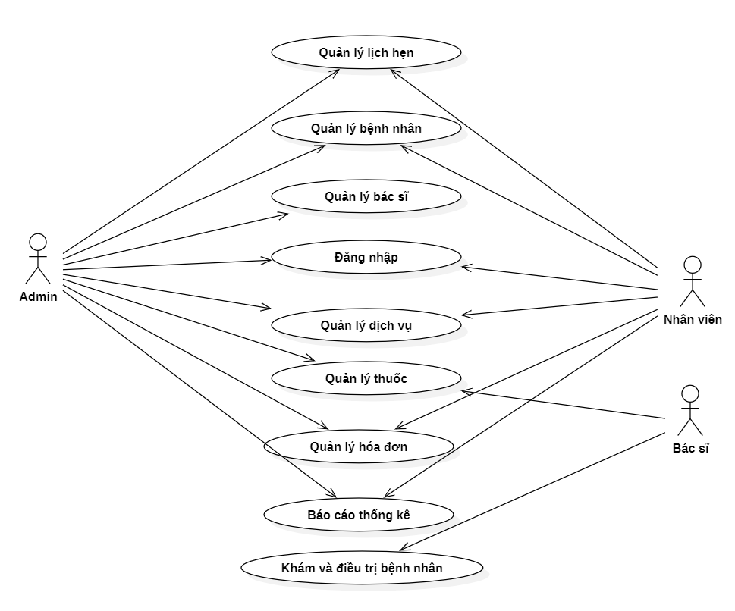

2.4.2 Mô tả Use Case
Mỗi use case trong hệ thống được mô tả chi tiết thông qua các nội dung như tên use case, tác nhân tham gia, mô tả chức năng, luồng xử lý chính và các luồng xử lý phụ. Việc mô tả use case giúp làm rõ cách hệ thống phản hồi với từng thao tác của người dùng.

Use Case: Đăng nhập hệ thống
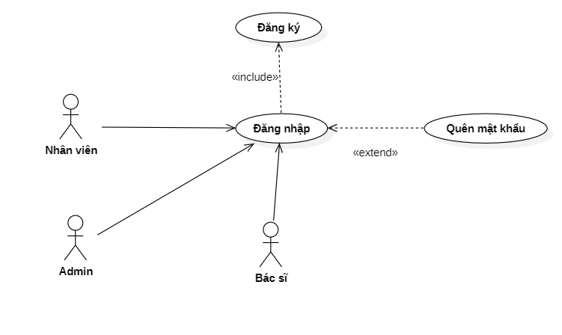
Hình 1. Use Case: Đăng nhập hệ thống
Bảng 1.1. Đặc tả Use Case “Đăng nhập hệ thống”
Thuộc tính | Nội dung
Tên Use Case | Đăng nhập hệ thống
Tác nhân | Admin, Nhân viên, Bác sĩ,
Mô tả | Cho phép người dùng truy cập hệ thống theo đúng vai trò và quyền hạn
Tiền điều kiện | Người dùng đã có tài khoản hợp lệ
Hậu điều kiện | Người dùng được chuyển đến giao diện phù hợp với vai trò
Luồng chính | 1. Người dùng nhập tên đăng nhập và mật khẩu.  2. Hệ thống kiểm tra thông tin.  3. Xác định vai trò người dùng.  4. Hiển thị giao diện tương ứng
Luồng thay thế | Thông tin không hợp lệ → hệ thống thông báo lỗi
Dữ liệu liên quan | users

Use Case: Quản lý bệnh nhân
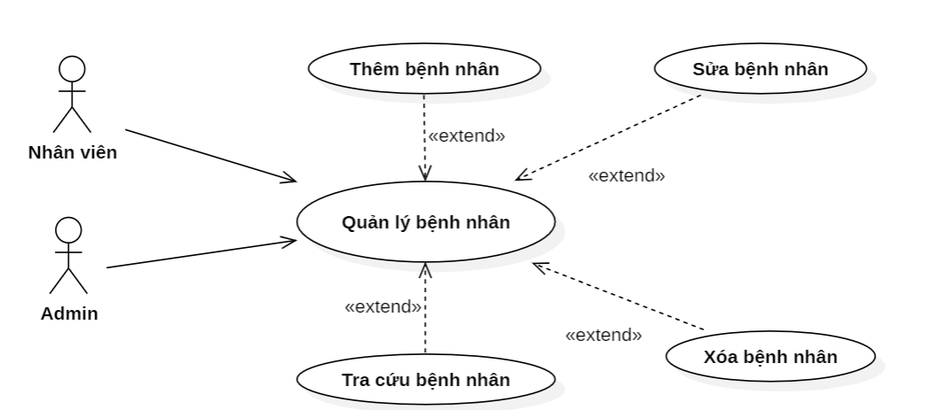
Hình 2. Use Case “Quản lý bệnh nhân”
Bảng 1.2. Đặc tả Use Case “Quản lý bệnh nhân”
Thuộc tính | Nội dung
Tên Use Case | Quản lý bệnh nhân
Tác nhân | Nhân viên lễ tân, Admin
Mô tả | Cho phép quản lý thông tin bệnh nhân trong quá trình tiếp nhận và theo dõi điều trị
Tiền điều kiện | Nhân viên lễ tân đã đăng nhập hệ thống
Hậu điều kiện | Thông tin bệnh nhân được lưu trữ hoặc cập nhật trong cơ sở dữ liệu
Luồng chính | 1. Lễ tân chọn chức năng quản lý bệnh nhân.  2. Hệ thống hiển thị danh sách bệnh nhân.  3. Lễ tân thực hiện thêm, sửa hoặc tra cứu thông tin bệnh nhân.  4. Hệ thống kiểm tra dữ liệu và lưu vào cơ sở dữ liệu.
Luồng thay thế | Nếu dữ liệu nhập không hợp lệ, hệ thống thông báo lỗi và yêu cầu nhập lại
Dữ liệu liên quan | patients

Use Case: Quản lý lịch hẹn
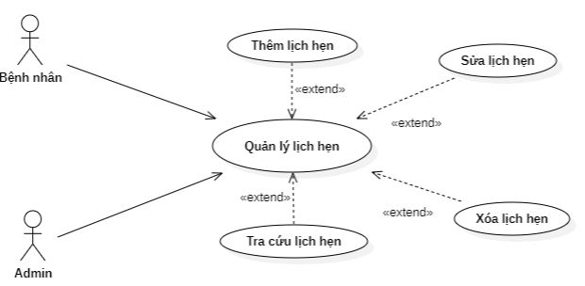
Hình 3. Use Case: Quản lý lịch hẹn
Bảng 1.3. Đặc tả Use Case “Quản lý lịch hẹn”
Thuộc tính | Nội dung
Tên Use Case | Quản lý lịch hẹn
Tác nhân | Nhân viên lễ tân
Mô tả | Hỗ trợ lập, chỉnh sửa và theo dõi lịch hẹn khám cho bệnh nhân
Tiền điều kiện | Lễ tân đã đăng nhập hệ thống
Hậu điều kiện | Lịch hẹn được lưu và cập nhật chính xác
Luồng chính | 1. Lễ tân chọn chức năng quản lý lịch hẹn.  2. Nhập thông tin bệnh nhân, bác sĩ, ngày và giờ khám.  3. Hệ thống kiểm tra trùng lịch.  4. Lưu lịch hẹn vào hệ thống.
Luồng thay thế | Nếu lịch trùng, hệ thống thông báo và yêu cầu chọn thời gian khác
Dữ liệu liên quan | appointments

Use Case: Khám & điều trị
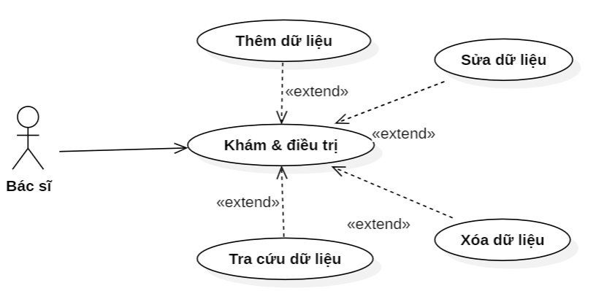
Hình 4. Use Case: Khám & điều trị
Bảng 1.4. Đặc tả Use Case “Khám & điều trị”
Thuộc tính | Nội dung
Tên Use Case | Khám & điều trị
Tác nhân | Bác sĩ
Mô tả | Ghi nhận thông tin khám, chẩn đoán và phác đồ điều trị
Tiền điều kiện | Bác sĩ đã đăng nhập hệ thống
Hậu điều kiện | Hồ sơ bệnh án được tạo hoặc cập nhật
Luồng chính | 1. Bác sĩ chọn bệnh nhân từ danh sách lịch hẹn.  2. Nhập thông tin chẩn đoán và điều trị.  3. Lưu hồ sơ bệnh án vào hệ thống.
Luồng thay thế | Không
Dữ liệu liên quan | medical_records

Use Case: Quản lý thuốc
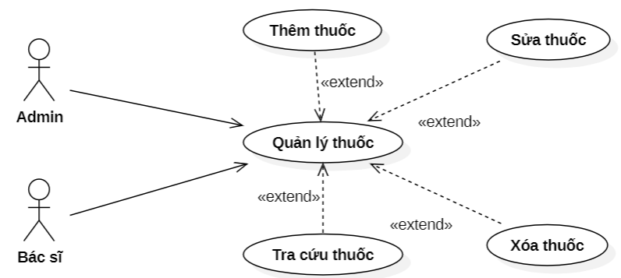
Hình 5. Use Case: Kê đơn thuốc
Bảng 1.5. Đặc tả Use Case “Quản lý thuốc”
Thuộc tính | Nội dung
Tên Use Case | Quản lý thuốc
Tác nhân | Bác sĩ, Admin
Mô tả | Lập đơn thuốc cho bệnh nhân dựa trên hồ sơ bệnh án
Tiền điều kiện | Hồ sơ bệnh án đã được tạo
Hậu điều kiện | Đơn thuốc được lưu vào hệ thống
Luồng chính | 1. Bác sĩ chọn hồ sơ bệnh án.  2. Nhập thông tin thuốc, liều dùng, thời gian sử dụng.  3. Lưu đơn thuốc.
Luồng thay thế | Không
Dữ liệu liên quan | prescriptions

Use Case: Quản lý hóa đơn
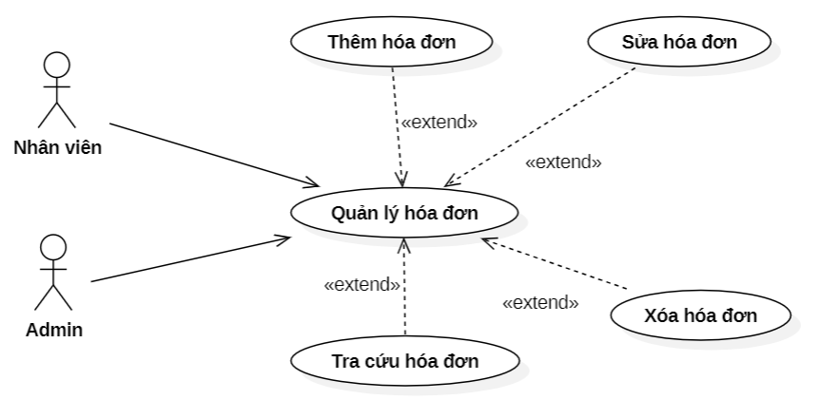
Hình 6. Use Case: Quản lý hóa đơn
Bảng 1.6. Đặc tả Use Case “Lập hóa đơn & thanh toán”
Thuộc tính | Nội dung
Tên Use Case | Quản lý hóa đơn
Tác nhân | Nhân viên ,Admin
Mô tả | Lập hóa đơn dịch vụ và ghi nhận thanh toán cho bệnh nhân
Tiền điều kiện | Dịch vụ đã được sử dụng
Hậu điều kiện | Hóa đơn và thông tin thanh toán được lưu
Luồng chính | 1. Lễ tân lập hóa đơn.  2. Hệ thống tính tổng tiền.  3. Lễ tân chọn phương thức thanh toán.  4. Cập nhật trạng thái hóa đơn.
Luồng thay thế | Thanh toán không thành công
Dữ liệu liên quan | invoices, invoice_details, payments

Use Case: Quản lý bác sĩ
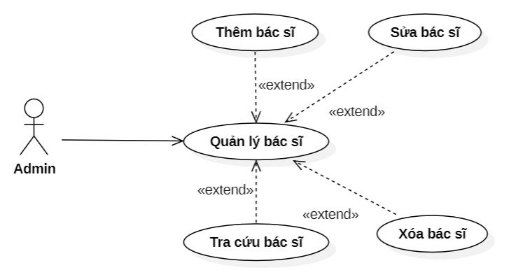
Hình 7. Use Case: Quản lý bác sĩ
Bảng 1.7. Đặc tả Use Case “Quản lý bác sĩ”
Thuộc tính | Nội dung
Tên Use Case | Quản lý bác sĩ
Tác nhân | Admin
Mô tả | Quản lý thông tin bác sĩ phục vụ công tác khám chữa bệnh
Tiền điều kiện | Admin đã đăng nhập
Hậu điều kiện | Thông tin bác sĩ được cập nhật trong hệ thống
Luồng chính | 1. Admin chọn chức năng quản lý bác sĩ.  2. Thêm, sửa hoặc tra cứu thông tin bác sĩ.  3. Hệ thống lưu dữ liệu
Luồng thay thế | Dữ liệu không hợp lệ
Dữ liệu liên quan | doctors

Use Case: Quản lý dịch vụ
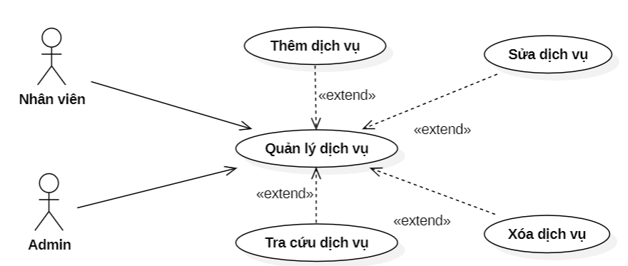
Hình 8. Use Case: Quản lý dịch vụ
Bảng 1.8. Đặc tả Use Case “Quản lý dịch vụ”
Thuộc tính | Nội dung
Tên Use Case | Quản lý dịch vụ
Tác nhân | Admin
Mô tả | Quản lý danh mục dịch vụ nha khoa và giá dịch vụ
Tiền điều kiện | Admin đã đăng nhập
Hậu điều kiện | Dịch vụ được cập nhật và sẵn sàng sử dụng
Luồng chính | 1. Admin chọn chức năng quản lý dịch vụ.  2. Thêm, sửa hoặc xóa dịch vụ.  3. Hệ thống lưu dữ liệu
Luồng thay thế | Không
Dữ liệu liên quan | services

Use Case: Báo cáo – thống kê
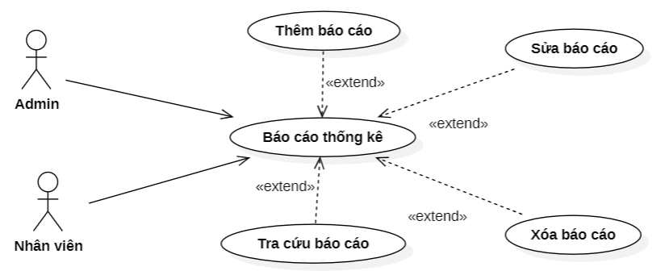
Hình 9. Use Case: Báo cáo – thống kê
Bảng 1.10. Đặc tả Use Case “Báo cáo thống kê”
Thuộc tính | Nội dung
Tên Use Case | Báo cáo thống kê
Tác nhân | Admin
Mô tả | Cung cấp các báo cáo tổng hợp phục vụ công tác quản lý
Tiền điều kiện | Admin đã đăng nhập
Hậu điều kiện | Báo cáo được hiển thị
Luồng chính | 1. Admin chọn chức năng báo cáo.  2. Chọn loại báo cáo.  3. Hệ thống thống kê và hiển thị kết quả
Luồng thay thế | Không
Dữ liệu liên quan | invoices, payments, appointments

2.5 Thiết kế hệ thống

2.5.1 Thiết kế tổng thể
Hệ thống được thiết kế theo mô hình nhiều lớp nhằm tách biệt rõ ràng giữa giao diện người dùng, xử lý nghiệp vụ và quản lý dữ liệu. Cách tiếp cận này giúp hệ thống có cấu trúc rõ ràng, dễ hiểu và thuận tiện cho việc bảo trì cũng như mở rộng trong tương lai.

2.5.2 Thiết kế kiến trúc MVC
Hệ thống áp dụng mô hình MVC (Model – View – Controller) để tổ chức chương trình. Trong đó, Model chịu trách nhiệm xử lý dữ liệu và nghiệp vụ, View đảm nhiệm hiển thị giao diện người dùng, còn Controller đóng vai trò điều phối luồng xử lý. Việc áp dụng mô hình MVC giúp chương trình trở nên rõ ràng, dễ phát triển và dễ sửa lỗi khi có thay đổi.
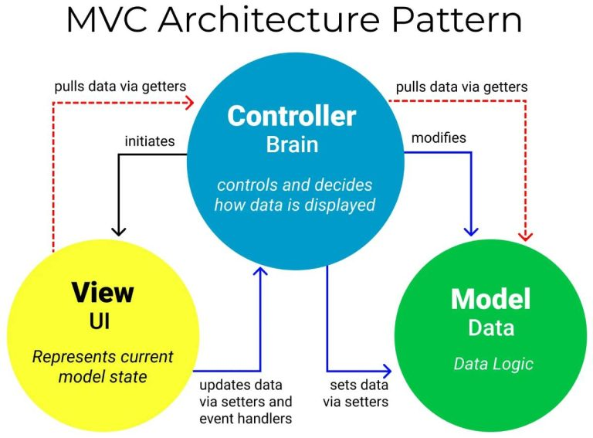

2.6 Thiết kế cơ sở dữ liệu

2.6.1 Mục tiêu thiết kế cơ sở dữ liệu
Cơ sở dữ liệu của hệ thống được thiết kế nhằm lưu trữ thông tin một cách chính xác, tránh trùng lặp dữ liệu và đảm bảo tính toàn vẹn trong quá trình sử dụng. Việc thiết kế CSDL hợp lý là nền tảng quan trọng cho sự ổn định và hiệu quả của hệ thống.

2.6.2. Các bảng dữ liệu chính
Bảng: BenhNhan (Bệnh nhân)
Tên trường | Kiểu dữ liệu | Mô tả
id_bn | INT (PK) | Mã bệnh nhân
hoten | NVARCHAR(100) | Họ tên bệnh nhân
gioitinh | NVARCHAR(10) | Giới tính
ngaysinh | DATE | Ngày sinh
sdt | VARCHAR(15) | Số điện thoại
diachi | NVARCHAR(255) | Địa chỉ
nghenghiep | NVARCHAR(100) | Nghề nghiệp
dantoc | NVARCHAR(50) | Dân tộc
nguoithan | NVARCHAR(100) | Người thân
ghichu | NVARCHAR(500) | Ghi chú
ngaydangky | DATE | Ngày đăng ký

Bảng: TaiKhoan (Tài khoản)
Tên trường | Kiểu dữ liệu | Mô tả
id_tk | INT (PK) | Mã tài khoản
username | VARCHAR(50) | Tên đăng nhập
password_hash | VARCHAR(255) | Mật khẩu mã hóa
loai_tk | NVARCHAR(50) | Loại tài khoản
id_ref | INT (FK) | Tham chiếu người dùng
trangthai | INT | Trạng thái tài khoản
created_at | DATETIME | Ngày tạo

Bảng: BacSi (Bác sĩ)
Tên trường | Kiểu dữ liệu | Mô tả
id_bs | INT (PK) | Mã bác sĩ
hoten | NVARCHAR(100) | Họ tên bác sĩ
chuyenmon | NVARCHAR(100) | Chuyên môn
gioitinh | NVARCHAR(10) | Giới tính
ngaysinh | DATE | Ngày sinh
sdt | VARCHAR(15) | Số điện thoại
email | VARCHAR(100) | Email
diachi | NVARCHAR(255) | Địa chỉ
ghichu | NVARCHAR(500) | Ghi chú

Bảng: NhanVien (Nhân viên)
Tên trường | Kiểu dữ liệu | Mô tả
id_nv | INT (PK) | Mã nhân viên
hoten | NVARCHAR(100) | Họ tên
ngaysinh | DATE | Ngày sinh
gioitinh | NVARCHAR(10) | Giới tính
diachi | NVARCHAR(255) | Địa chỉ
sdt | VARCHAR(15) | Số điện thoại
email | VARCHAR(100) | Email
chucvu | NVARCHAR(50) | Chức vụ
trangthai | INT | Trạng thái
taikhoan | INT (FK) | Tài khoản

Bảng: DatLich (Đặt lịch)
Tên trường | Kiểu dữ liệu | Mô tả
id_lich | INT (PK) | Mã lịch
id_bn | INT (FK) | Bệnh nhân
hoten_nv | NVARCHAR(100) | Người tiếp nhận
sdt_nv | VARCHAR(15) | SĐT liên hệ
gioitinh_nv | NVARCHAR(10) | Giới tính
ngaysinh_nv | DATE | Ngày sinh
ghichu | NVARCHAR(500) | Ghi chú
id_bs | INT (FK) | Bác sĩ
ngaykham | DATE | Ngày khám
giokham | TIME | Giờ khám
trangthai | INT | Trạng thái

Bảng: PhieuKham (Phiếu khám)
Tên trường | Kiểu dữ liệu | Mô tả
id_pk | INT (PK) | Mã phiếu khám
id_bs | INT (FK) | Bác sĩ
id_bn | INT (FK) | Bệnh nhân
hoten_nv | NVARCHAR(100) | Nhân viên
sdt_nv | VARCHAR(15) | SĐT
id_bs | INT (FK) | Bác sĩ
loaikham | NVARCHAR(100) | Loại khám
phongkham | NVARCHAR(50) | Phòng khám
id_nv_don | INT (FK) | Nhân viên đón
ngaykham | DATE | Ngày khám
giokham | TIME | Giờ khám
trangthai | INT | Trạng thái
ghichu | NVARCHAR(500) | Ghi chú

Bảng: BenhAn (Bệnh án)
Tên trường | Kiểu dữ liệu | Mô tả
id_ba | INT (PK) | Mã bệnh án
id_pk | INT (FK) | Phiếu khám
id_bn | INT (FK) | Bệnh nhân
id_bs | INT (FK) | Bác sĩ
id_nv_lap | INT (FK) | Nhân viên lập
ngaykhambenh | DATE | Ngày khám
khamlam_sang | NVARCHAR(500) | Khám lâm sàng
benhchinh | NVARCHAR(255) | Bệnh chính
nhietdo | FLOAT | Nhiệt độ
cannang | FLOAT | Cân nặng
chieucao | FLOAT | Chiều cao
huyetap | NVARCHAR(50) | Huyết áp
nhiptho | INT | Nhịp thở
mach | INT | Mạch
duonghuyet | FLOAT | Đường huyết
chan_doan | NVARCHAR(255) | Chẩn đoán
ketluan | NVARCHAR(255) | Kết luận
hen_kham | DATE | Hẹn khám
ngaykhambt | DATE | Ngày khám tiếp
ghichu | NVARCHAR(500) | Ghi chú

Bảng: DonThuoc (Đơn thuốc)
Tên trường | Kiểu dữ liệu | Mô tả
id_dt | INT (PK) | Mã đơn thuốc
id_ba | INT (FK) | Bệnh án
id_bs | INT (FK) | Bác sĩ kê đơn
id_nv_lap | INT (FK) | Nhân viên lập
ngaylap | DATE | Ngày lập đơn
ghichu | NVARCHAR(500) | Ghi chú

Bảng: ChiTietDonThuoc (Chi tiết đơn thuốc)
Tên trường | Kiểu dữ liệu | Mô tả
id_ctdt | INT (PK) | Mã chi tiết
id_dt | INT (FK) | Đơn thuốc
id_thuoc | INT (FK) | Thuốc
soluong | INT | Số lượng
lieudung | NVARCHAR(255) | Liều dùng
dongia | DECIMAL | Đơn giá
Bảng: Thuoc (Thuốc)
Tên trường | Kiểu dữ liệu | Mô tả
id_thuoc | INT (PK) | Mã thuốc
tenthuoc | NVARCHAR(100) | Tên thuốc
loai | NVARCHAR(50) | Loại thuốc
soluongton | INT | Số lượng tồn
donvitinh | NVARCHAR(50) | Đơn vị tính
giaban | DECIMAL | Giá bán
hansudung | DATE | Hạn sử dụng
ghichu | NVARCHAR(500) | Ghi chú

Bảng: DichVu (Dịch vụ)
Tên trường | Kiểu dữ liệu | Mô tả
id_dv | INT (PK) | Mã dịch vụ
madv | VARCHAR(50) | Mã dịch vụ
tendv | NVARCHAR(100) | Tên dịch vụ
loai | NVARCHAR(50) | Loại dịch vụ
dongia | DECIMAL | Đơn giá
mota | NVARCHAR(255) | Mô tả
trangthai | INT | Trạng thái

Bảng: ChiTietDichVu (Chi tiết dịch vụ)
Tên trường | Kiểu dữ liệu | Mô tả
id_ctdv | INT (PK) | Mã chi tiết
id_ba | INT (FK) | Bệnh án
id_dv | INT (FK) | Dịch vụ
soluong | INT | Số lượng
dongia | DECIMAL | Đơn giá

Bảng: HoaDon (Hóa đơn)
Tên trường | Kiểu dữ liệu | Mô tả
id_hd | INT (PK) | Mã hóa đơn
mahd | VARCHAR(50) | Mã hóa đơn
id_ba | INT (FK) | Bệnh án
id_bn | INT (FK) | Bệnh nhân
id_nv_lap | INT (FK) | Nhân viên lập
ngaylap | DATE | Ngày lập
tongtien | DECIMAL | Tổng tiền
trangthai | INT | Trạng thái
ghichu | NVARCHAR(500) | Ghi chú

Bảng: ChiTietHoaDon (Chi tiết hóa đơn)
Tên trường | Kiểu dữ liệu | Mô tả
id_cthd | INT (PK) | Mã chi tiết
id_hd | INT (FK) | Hóa đơn
loai_item | NVARCHAR(50) | Loại (thuốc/dịch vụ)
id_ref | INT (FK) | Tham chiếu
soluong | INT | Số lượng
dongia | DECIMAL | Đơn giá
thanhtien | DECIMAL | Thành tiền

Bảng: LichLamViec (Lịch làm việc)
Tên trường | Kiểu dữ liệu | Mô tả
id_lv | INT (PK) | Mã lịch
id_bs | INT (FK) | Bác sĩ
ngaybatdau | DATE | Ngày bắt đầu
ngayketthuc | DATE | Ngày kết thúc
giobatdau | TIME | Giờ bắt đầu
gioketthuc | TIME | Giờ kết thúc
ghichu | NVARCHAR(500) | Ghi chú

2.6.3 Mối quan hệ giữa các bảng
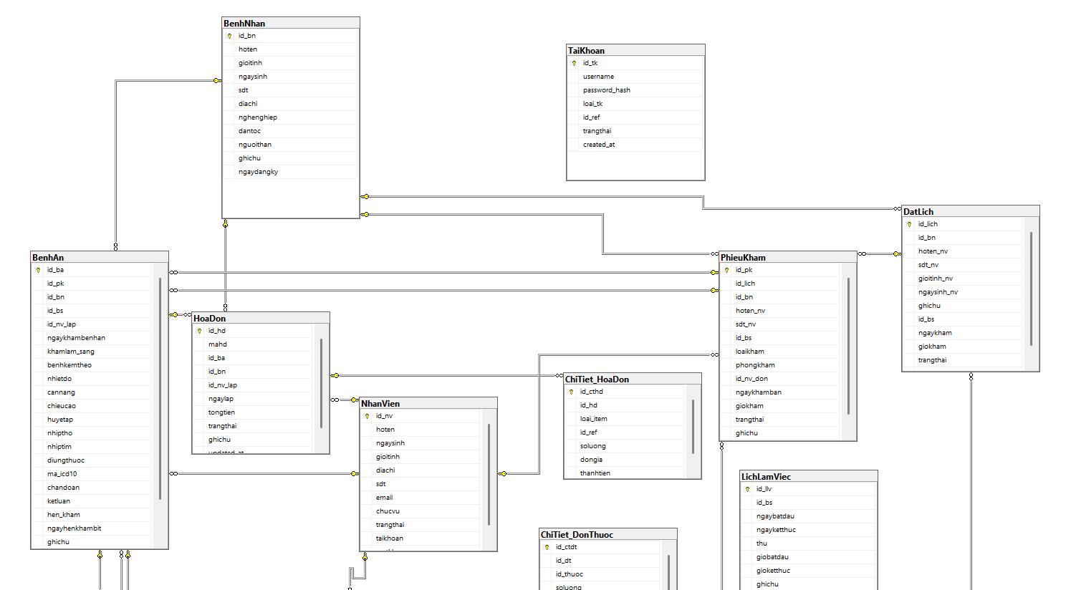
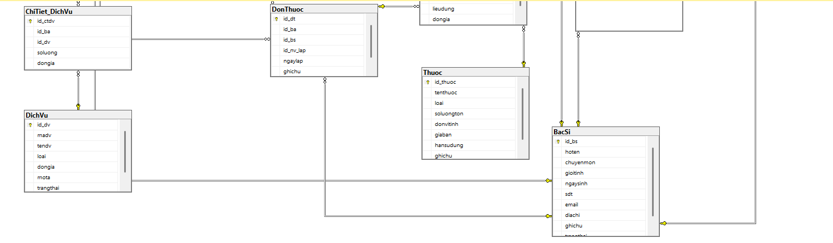
Các bảng dữ liệu trong hệ thống có mối quan hệ chặt chẽ với nhau nhằm đảm bảo việc quản lý điều trị được chính xác và logic. Mối quan hệ này giúp hệ thống phản ánh đúng thực tế hoạt động tại cơ sở y tế.

2.8 Kết luận chương
Chương 2 đã trình bày chi tiết quá trình phân tích yêu cầu và thiết kế hệ thống quản lý phòng bệnh. Những nội dung trong chương này là cơ sở quan trọng để triển khai xây dựng chương trình bằng Java ở chương tiếp theo. Việc phân tích và thiết kế đầy đủ giúp đảm bảo hệ thống hoạt động đúng yêu cầu thực tế, đồng thời có khả năng mở rộng và phát triển trong tương lai.

CHƯƠNG 3: XÂY DỰNG VÀ TRIỂN KHAI HỆ THỐNG QUẢN LÝ PHÒNG BỆNH

3.1 Giới thiệu chương
Chương 3 trình bày chi tiết quá trình xây dựng và triển khai hệ thống quản lý phòng bệnh được phát triển bằng ngôn ngữ lập trình Java. Nội dung của chương tập trung làm rõ cách tiếp cận trong thiết kế hệ thống, kiến trúc tổng thể được lựa chọn, cũng như cách tổ chức các thành phần chức năng nhằm đáp ứng yêu cầu quản lý trong môi trường bệnh viện hoặc cơ sở y tế.
Bên cạnh đó, chương này còn mô tả quy trình triển khai hệ thống trong môi trường thực tế, từ khâu chuẩn bị môi trường, chạy thử nghiệm cho đến đánh giá kết quả đạt được. Các chức năng chính của hệ thống được trình bày dưới dạng mô tả tổng quan, giúp người đọc hiểu rõ cách hệ thống vận hành và sự phối hợp giữa các phân hệ. Phần mã nguồn, sơ đồ thiết kế chi tiết và hình ảnh giao diện sẽ được bổ sung sau nhằm minh họa trực quan cho nội dung đã phân tích.

3.2 Kiến trúc tổng thể của hệ thống
Hệ thống quản lý phòng bệnh được xây dựng dựa trên kiến trúc nhiều lớp nhằm đảm bảo tính rõ ràng trong thiết kế, giảm sự phụ thuộc giữa các thành phần và tạo điều kiện thuận lợi cho việc mở rộng, nâng cấp trong tương lai. Việc phân tách hệ thống thành các lớp riêng biệt giúp quá trình phát triển và bảo trì trở nên dễ dàng hơn, đồng thời nâng cao tính ổn định của chương trình.
Trong kiến trúc này, mỗi lớp đảm nhiệm một vai trò cụ thể, từ giao diện người dùng, xử lý nghiệp vụ cho đến quản lý dữ liệu. Các lớp tương tác với nhau thông qua các cơ chế kiểm soát rõ ràng, giúp hạn chế lỗi phát sinh và đảm bảo hệ thống hoạt động đúng theo yêu cầu thiết kế.

3.2.1 Mô hình kiến trúc áp dụng
Hệ thống áp dụng mô hình MVC (Model – View – Controller), một mô hình kiến trúc phổ biến trong các ứng dụng quản lý hiện nay. Trong đó, lớp Model chịu trách nhiệm quản lý dữ liệu, xử lý các nghiệp vụ liên quan đến phòng bệnh, bệnh nhân và bác sĩ. Lớp View đảm nhiệm việc hiển thị giao diện, tiếp nhận thao tác từ người dùng và phản hồi kết quả xử lý. Lớp Controller đóng vai trò trung gian, tiếp nhận yêu cầu từ View, xử lý logic cần thiết và tương tác với Model để lấy hoặc cập nhật dữ liệu.
Việc áp dụng mô hình MVC giúp hệ thống có cấu trúc rõ ràng, dễ hiểu và dễ kiểm soát luồng xử lý. Đồng thời, mô hình này cũng cho phép thay đổi giao diện hoặc nghiệp vụ mà không ảnh hưởng lớn đến các thành phần còn lại của hệ thống.
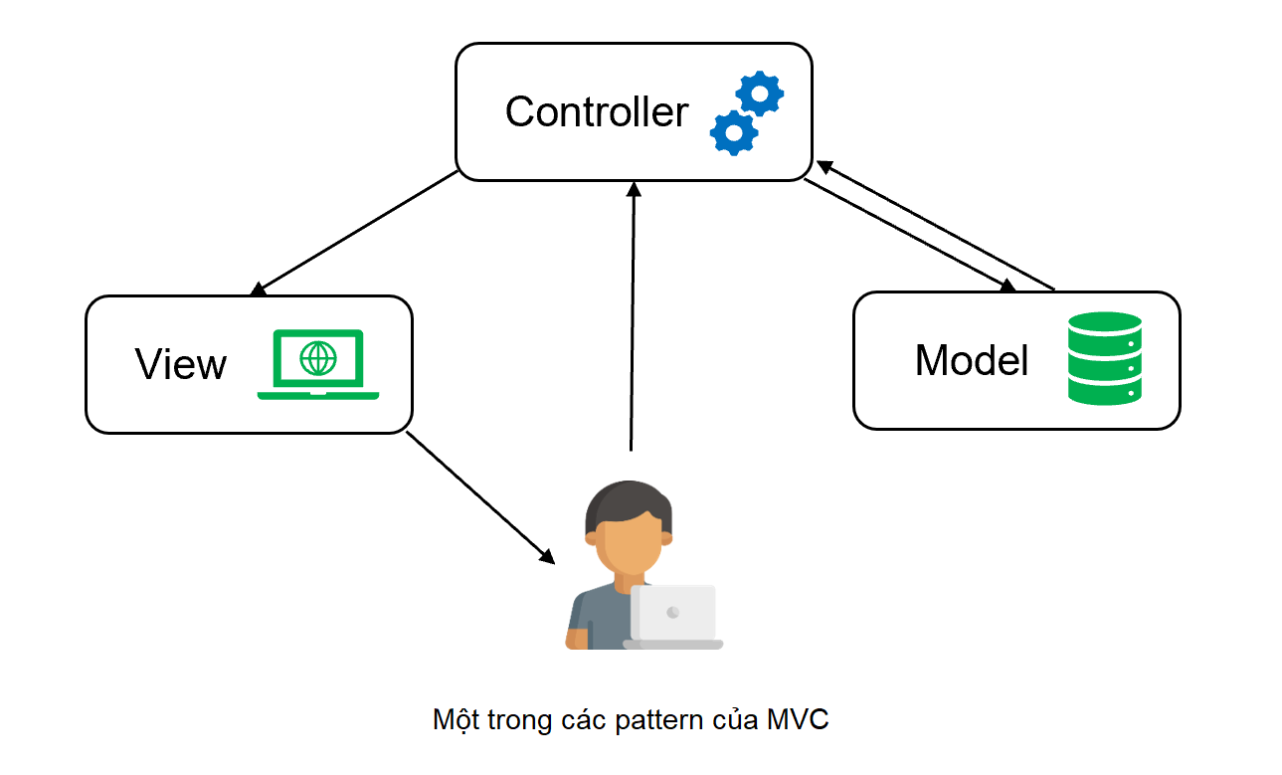
Kiến trúc nhiều lớp kết hợp với mô hình MVC mang lại nhiều lợi ích cho hệ thống quản lý phòng bệnh. Hệ thống trở nên dễ bảo trì, dễ mở rộng và giảm thiểu sự phụ thuộc giữa các thành phần. Kiến trúc này đặc biệt phù hợp với các ứng dụng quản lý có quy mô vừa và nhỏ, giúp việc phát triển và nâng cấp hệ thống trong tương lai trở nên thuận lợi hơn.

3.3 Xây dựng các phân hệ chức năng
Dựa trên các yêu cầu nghiệp vụ đã được phân tích ở chương trước, hệ thống quản lý phòng khám được xây dựng và chia thành nhiều phân hệ chức năng khác nhau. Mỗi phân hệ đảm nhiệm một vai trò riêng trong quá trình vận hành và quản lý phòng khám, từ quản lý thông tin bệnh nhân, nhân sự y tế cho đến thanh toán và báo cáo thống kê. Các phân hệ có mối liên kết chặt chẽ với nhau, giúp đảm bảo hệ thống hoạt động đồng bộ, chính xác và nâng cao hiệu quả quản lý tổng thể.

3.3.1 Phân hệ quản lý bệnh nhân (Patients)
Phân hệ quản lý bệnh nhân cho phép lưu trữ và quản lý toàn bộ thông tin cá nhân của bệnh nhân trong suốt quá trình khám và điều trị tại phòng khám. Các thông tin được quản lý bao gồm mã bệnh nhân, họ tên, giới tính, tuổi, địa chỉ, số điện thoại và các thông tin liên quan khác. Hệ thống hỗ trợ tìm kiếm bệnh nhân nhanh chóng theo nhiều tiêu chí, đồng thời cho phép cập nhật, chỉnh sửa và xóa thông tin khi cần thiết. Nhờ đó, việc quản lý hồ sơ bệnh nhân được thực hiện tập trung, hạn chế sai sót trong quá trình nhập liệu và giúp nhân viên y tế dễ dàng theo dõi lịch sử khám chữa bệnh của từng bệnh nhân.
Các chức năng chính của phân hệ
Bảng 3.3.1 trình bày các chức năng chính của phân hệ quản lý bệnh nhân được xây dựng trong hệ thống.
Bảng 3.3.1: Các chức năng của phân hệ quản lý bệnh nhân
STT | Chức năng | Mô tả
1 | Thêm bệnh nhân | Nhập và lưu trữ thông tin bệnh nhân mới
2 | Cập nhật bệnh nhân | Chỉnh sửa thông tin bệnh nhân
3 | Xóa bệnh nhân | Xóa hồ sơ bệnh nhân không còn sử dụng
4 | Tìm kiếm bệnh nhân | Tìm theo họ tên hoặc số điện thoại

Thiết kế lớp dữ liệu bệnh nhân (Entity)
Trong hệ thống, thông tin bệnh nhân được biểu diễn thông qua lớp thực thể BenhNhan. Lớp này dùng để lưu trữ dữ liệu và trao đổi thông tin giữa các thành phần trong mô hình MVC.
public class BenhNhan {
private int id_bn;
private String hoten;
private String gioitinh;
private Date ngaysinh;
private String sdt;
private String diachi;
private String nghenghiep;
private String dantoc;
private String nguoithan;
private String ghichu;
private Date ngaydangky;
// Getter và Setter
}
Lớp BenhNhan đại diện cho đối tượng bệnh nhân trong hệ thống, giúp chuẩn hóa dữ liệu và thuận tiện cho việc xử lý nghiệp vụ cũng như lưu trữ vào cơ sở dữ liệu.
Xử lý truy xuất dữ liệu (DAO)
Lớp DAO chịu trách nhiệm thao tác trực tiếp với cơ sở dữ liệu, thực hiện các chức năng thêm, sửa, xóa và truy vấn thông tin bệnh nhân. Đoạn mã dưới đây minh họa chức năng thêm mới bệnh nhân vào hệ thống.
public class BenhNhanDAO {

// Lấy tất cả bệnh nhân
public List<BenhNhan> getAllBenhNhan() {
List<BenhNhan> list = new ArrayList<>();
String sql = "SELECT * FROM BenhNhan ORDER BY id_bn";
try (Connection conn = DBConnection.getConnection();
PreparedStatement ps = conn.prepareStatement(sql);
ResultSet rs = ps.executeQuery()) {

while (rs.next()) {
BenhNhan bn = new BenhNhan();
bn.setId_bn(rs.getInt("id_bn"));
bn.setHoten(rs.getString("hoten"));
bn.setGioitinh(rs.getString("gioitinh"));
bn.setNgaysinh(rs.getDate("ngaysinh"));
bn.setSdt(rs.getString("sdt"));
bn.setDiachi(rs.getString("diachi"));
bn.setNghenghiep(rs.getString("nghenghiep"));
bn.setDantoc(rs.getString("dantoc"));
bn.setNguoithan(rs.getString("nguoithan"));
bn.setGhichu(rs.getString("ghichu"));
bn.setNgaydangky(rs.getDate("ngaydangky"));
list.add(bn);
}

} catch (Exception e) {
e.printStackTrace();
}
return list;
}

public int insertBenhNhan(BenhNhan bn) {
String sql = """
INSERT INTO BenhNhan
(hoten, gioitinh, ngaysinh, sdt, diachi,
nghenghiep, dantoc, nguoithan, ghichu, ngaydangky)
VALUES (?,?,?,?,?,?,?,?,?,?)
""";

try (Connection conn = DBConnection.getConnection();
PreparedStatement ps = conn.prepareStatement(sql, Statement.RETURN_GENERATED_KEYS)) {

ps.setString(1, bn.getHoten());
ps.setString(2, bn.getGioitinh());
ps.setDate(3, bn.getNgaysinh());
ps.setString(4, bn.getSdt());
ps.setString(5, bn.getDiachi());
ps.setString(6, bn.getNghenghiep());
ps.setString(7, bn.getDantoc());
ps.setString(8, bn.getNguoithan());
ps.setString(9, bn.getGhichu());
ps.setDate(10, new java.sql.Date(System.currentTimeMillis()));

ps.executeUpdate();

ResultSet rs = ps.getGeneratedKeys();
if (rs.next()) {
return rs.getInt(1); // id_bn
}

} catch (Exception e) {
e.printStackTrace();
}
return -1;
}
Phương thức trên thực hiện việc lưu thông tin bệnh nhân mới vào cơ sở dữ liệu, đảm bảo dữ liệu được quản lý tập trung và thống nhất.
Xử lý nghiệp vụ (Controller)
Lớp Controller đóng vai trò trung gian giữa giao diện người dùng và lớp xử lý dữ liệu. Các yêu cầu từ giao diện sẽ được Controller tiếp nhận và chuyển đến DAO để xử lý tương ứng.
public class BenhNhanController {

private BenhNhanDAO benhNhanDAO = new BenhNhanDAO();

public boolean themBenhNhan(BenhNhan bn) {
return benhNhanDAO.themBenhNhan(bn);
}
}
Việc phân tách rõ ràng giữa Controller và DAO giúp hệ thống dễ bảo trì, dễ mở rộng và phù hợp với mô hình kiến trúc MVC đã được lựa chọn.
Giao diện người dùng (View)
Giao diện quản lý bệnh nhân được xây dựng bằng Java Swing, cho phép người dùng thực hiện các thao tác thêm, sửa, xóa và tìm kiếm bệnh nhân một cách trực quan và thuận tiện. Các thành phần giao diện được bố trí hợp lý, hỗ trợ người dùng thao tác nhanh chóng và giảm thiểu sai sót trong quá trình sử dụng.
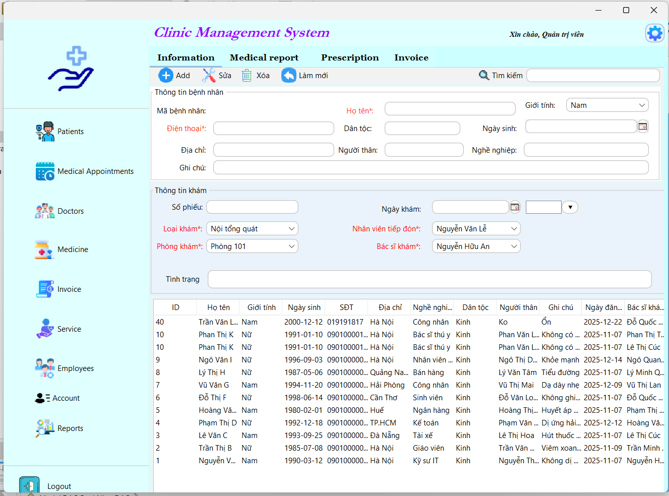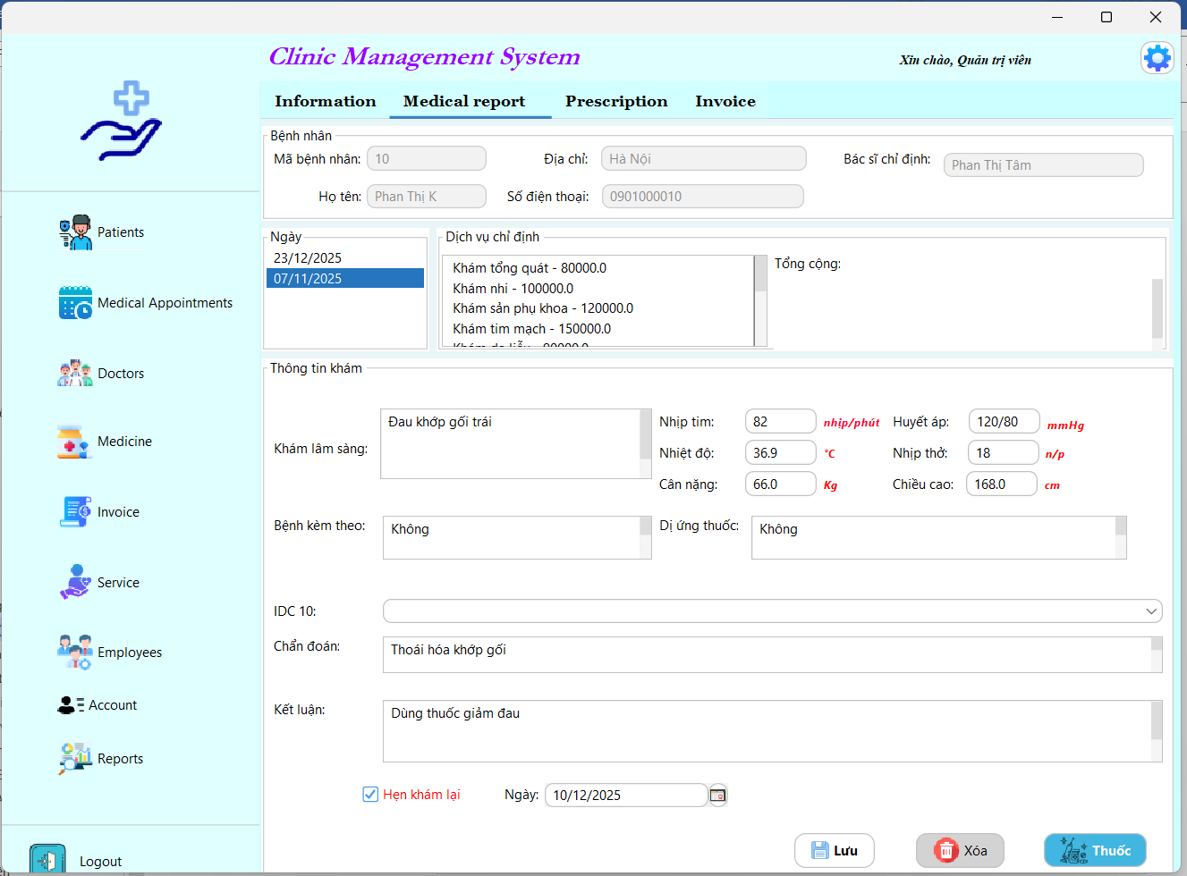

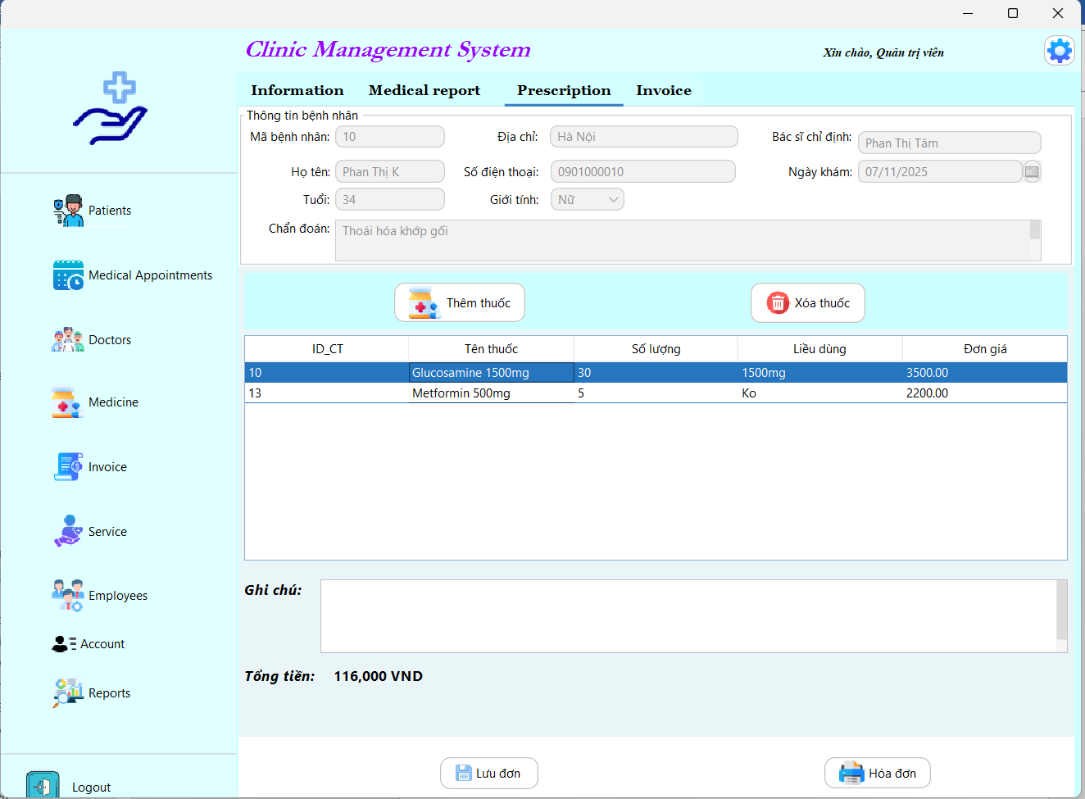

3.3.2 Phân hệ quản lý lịch hẹn khám (Medical Appointments)
Phân hệ quản lý lịch hẹn khám hỗ trợ việc tạo lập, theo dõi và quản lý các cuộc hẹn giữa bệnh nhân và bác sĩ trong quá trình khám chữa bệnh tại phòng khám. Thông tin của mỗi lịch hẹn bao gồm bệnh nhân, bác sĩ phụ trách, ngày khám và trạng thái khám được lưu trữ đầy đủ trong hệ thống. Phân hệ này giúp giảm thiểu tình trạng trùng lịch, hỗ trợ nhân viên lễ tân sắp xếp lịch khám một cách hợp lý, đồng thời giúp bác sĩ chủ động trong việc theo dõi và chuẩn bị cho các ca khám. Việc quản lý lịch hẹn tập trung góp phần nâng cao hiệu quả vận hành và chất lượng phục vụ bệnh nhân tại phòng khám.
Các chức năng chính của phân hệ
Bảng 3.3.2 trình bày các chức năng chính của phân hệ quản lý lịch hẹn khám trong hệ thống.
Bảng 3.3.2: Các chức năng của phân hệ quản lý lịch hẹn khám
STT | Chức năng | Mô tả
1 | Tạo lịch hẹn | Tạo mới lịch hẹn giữa bệnh nhân và bác sĩ
2 | Cập nhật lịch hẹn | Chỉnh sửa thông tin lịch hẹn
3 | Hủy lịch hẹn | Hủy lịch hẹn khi cần thiết
4 | Xem danh sách lịch hẹn | Hiển thị lịch hẹn theo ngày hoặc bác sĩ

Thiết kế lớp dữ liệu lịch hẹn (Entity)
Thông tin lịch hẹn khám được biểu diễn thông qua lớp thực thể LichHen, dùng để lưu trữ dữ liệu và trao đổi thông tin giữa các thành phần trong mô hình MVC.
public class DatLich {
private int id_lich;
private Integer id_bn; // Có thể NULL
private String hoten_nv;
private String sdt_nv;
private String gioitinh_nv;
private Date ngaysinh_nv;
private String ghichu;
private int id_bs;
private Date ngaykham;
private Time giokham;
private String trangthai;
private Timestamp created_at;
// Getter và Setter
}
Lớp LichHen đại diện cho thực thể lịch hẹn trong hệ thống, giúp chuẩn hóa dữ liệu và hỗ trợ xử lý nghiệp vụ liên quan đến việc quản lý lịch khám.
Xử lý truy xuất dữ liệu (DAO)
Lớp DAO đảm nhiệm việc thao tác trực tiếp với cơ sở dữ liệu để lưu trữ và truy xuất thông tin lịch hẹn. Đoạn mã dưới đây minh họa chức năng thêm mới lịch hẹn vào hệ thống.
private Connection conn = DBConnection.getConnection();
public List<Object[]> getLichTheoNgay(int idBs, Date ngay) {
List<Object[]> list = new ArrayList<>();
String sql = """
SELECT
dl.ngaykham,
dl.giokham,
ISNULL(bn.hoten, dl.hoten_nv) AS ten_bn,
dl.trangthai,
dl.ghichu
FROM DatLich dl
LEFT JOIN BenhNhan bn ON dl.id_bn = bn.id_bn
WHERE dl.id_bs = ?
AND dl.ngaykham = ?
ORDER BY dl.giokham
""";
try (PreparedStatement ps = conn.prepareStatement(sql)) {
ps.setInt(1, idBs);
ps.setDate(2, new java.sql.Date(ngay.getTime()));
ResultSet rs = ps.executeQuery();
while (rs.next()) {
list.add(new Object[]{
rs.getDate("ngaykham"),
rs.getTime("giokham"),
rs.getString("ten_bn"),
rs.getString("trangthai"),
rs.getString("ghichu")
});
}
} catch (Exception e) {
e.printStackTrace();
}
return list;
}
public int insertAndGetId(DatLich dl) {

String sql = """
INSERT INTO DatLich (
id_bn, hoten_nv, sdt_nv, gioitinh_nv, ngaysinh_nv,
ghichu, id_bs, ngaykham, giokham
)
VALUES (?, ?, ?, ?, ?, ?, ?, ?, ?)
""";
try (PreparedStatement ps = conn.prepareStatement(
sql, Statement.RETURN_GENERATED_KEYS)) {
ps.setInt(1, dl.getId_bn());
ps.setString(2, dl.getHoten_nv());
ps.setString(3, dl.getSdt_nv());
ps.setString(4, dl.getGioitinh_nv());
ps.setDate(5, dl.getNgaysinh_nv());
ps.setString(6, dl.getGhichu());
ps.setInt(7, dl.getId_bs());
ps.setDate(8, dl.getNgaykham());
ps.setTime(9, dl.getGiokham());
ps.executeUpdate();
ResultSet rs = ps.getGeneratedKeys();
if (rs.next()) {
return rs.getInt(1); // id_lich
}
} catch (SQLException e) {
e.printStackTrace();
}
return -1;
}
Phương thức trên thực hiện việc lưu thông tin lịch hẹn vào cơ sở dữ liệu, đảm bảo dữ liệu được quản lý tập trung và nhất quán.

Xử lý nghiệp vụ (Controller)
Lớp Controller đóng vai trò tiếp nhận yêu cầu từ giao diện người dùng, xử lý các nghiệp vụ liên quan đến lịch hẹn và tương tác với lớp DAO để cập nhật dữ liệu.

public class DatLichController {

private DatLichDAO dao;

public DatLichController() {
dao = new DatLichDAO();
}

public ResultSet getAllDatLichResultSet() {
try {
Connection conn = DBConnection.getConnection();
String sql = "SELECT * FROM DatLich ORDER BY created_at DESC";
PreparedStatement ps = conn.prepareStatement(sql);
return ps.executeQuery();
} catch (Exception e) {
e.printStackTrace();
return null;
}
}

public List<Object[]> getLichBacSiTheoNgay(int idBs, Date ngay) {
return dao.getLichTheoNgay(idBs, ngay);
}

public List<DatLich> getLichTheoNgay(int idBs, Date ngayKham) {
return dao.getLichTheoNgayHt(idBs, ngayKham);
}
public boolean updateLich(DatLich newData) {

DatLich oldData = dao.getById(newData.getId_lich());
if (oldData == null) return false;

boolean isChanged =
!Objects.equals(oldData.getHoten_nv(), newData.getHoten_nv())
|| !Objects.equals(oldData.getSdt_nv(), newData.getSdt_nv())
|| !Objects.equals(oldData.getGioitinh_nv(), newData.getGioitinh_nv())
|| !Objects.equals(oldData.getNgaysinh_nv(), newData.getNgaysinh_nv())
|| !Objects.equals(oldData.getGhichu(), newData.getGhichu())
|| oldData.getId_bs() != newData.getId_bs()
|| !Objects.equals(oldData.getNgaykham(), newData.getNgaykham())
|| !Objects.equals(oldData.getGiokham(), newData.getGiokham());

if (isChanged) {
return dao.updateFull(newData);
} else {
return dao.updateTrangThaiDaKham(newData.getId_lich());
}
}

public boolean huyLich(int idLich) {
return dao.deleteDatLich(idLich);
}
public List<Object[]> getLichSapToi(java.sql.Date fromDate) {
return dao.getLichSapToiRaw(fromDate);
}
Việc tách riêng lớp Controller giúp đảm bảo luồng xử lý rõ ràng, giảm sự phụ thuộc giữa giao diện và tầng dữ liệu, phù hợp với mô hình kiến trúc MVC của hệ thống.
Giao diện người dùng (View)
Giao diện quản lý lịch hẹn được xây dựng bằng Java Swing, cho phép nhân viên dễ dàng tạo mới, cập nhật và theo dõi danh sách lịch hẹn khám. Các lịch hẹn được hiển thị trực quan theo thời gian hoặc theo bác sĩ, giúp người dùng quản lý lịch khám hiệu quả hơn.
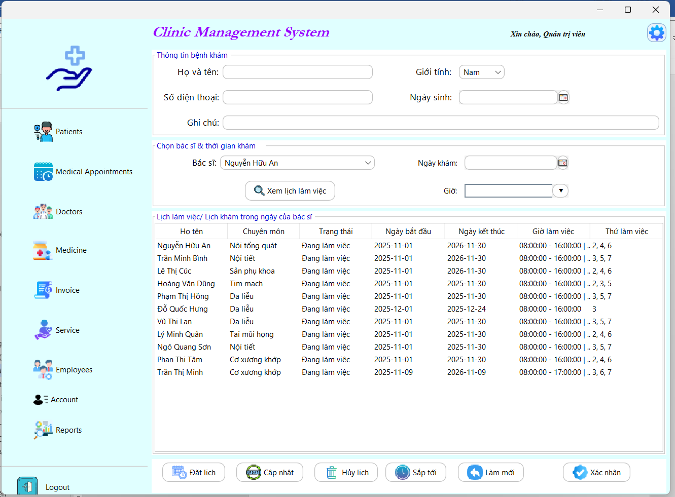

3.3.3 Phân hệ quản lý bác sĩ (Doctors)
Phân hệ quản lý bác sĩ cho phép lưu trữ và quản lý toàn bộ thông tin chi tiết của đội ngũ bác sĩ đang làm việc tại phòng khám. Các thông tin được quản lý bao gồm mã bác sĩ, họ tên, giới tính, ngày sinh, số điện thoại, email, địa chỉ, chuyên khoa, ghi chú và trạng thái làm việc. Phân hệ này hỗ trợ người quản lý trong việc theo dõi thông tin chuyên môn, phân công lịch làm việc và điều phối bác sĩ tham gia khám, điều trị cho bệnh nhân một cách hợp lý. Nhờ đó, công tác quản lý nguồn nhân lực y tế được thực hiện hiệu quả, góp phần nâng cao chất lượng dịch vụ khám chữa bệnh tại phòng khám.
Các chức năng chính của phân hệ
Bảng 3.3.3 trình bày các chức năng chính của phân hệ quản lý bác sĩ được xây dựng trong hệ thống.
Bảng 3.3.3: Các chức năng của phân hệ quản lý bác sĩ
STT | Chức năng | Mô tả
1 | Thêm bác sĩ | Thêm mới thông tin bác sĩ vào hệ thống
2 | Cập nhật bác sĩ | Chỉnh sửa thông tin và trạng thái làm việc
3 | Xóa bác sĩ | Xóa thông tin bác sĩ khi không còn làm việc
4 | Quản lý lịch làm việc | Thiết lập ngày, giờ và thứ làm việc
5 | Tìm kiếm bác sĩ | Tìm theo họ tên hoặc chuyên khoa

Thiết kế lớp dữ liệu bác sĩ (Entity)
Thông tin bác sĩ được biểu diễn thông qua lớp thực thể BacSi, dùng để lưu trữ và trao đổi dữ liệu giữa các thành phần trong hệ thống theo mô hình MVC.
public class BacSi {
private int id;
private String hoTen;
private String gioiTinh;
private Date ngaySinh;
private String soDienThoai;
private String email;
private String diaChi;
private String chuyenKhoa;
private String trangThai;

// Getter và Setter
}
Lớp BacSi đại diện cho thực thể bác sĩ trong hệ thống, giúp chuẩn hóa dữ liệu và thuận tiện cho việc quản lý, phân công và truy xuất thông tin liên quan đến bác sĩ.
Xử lý truy xuất dữ liệu (DAO)
Lớp DAO chịu trách nhiệm thao tác trực tiếp với cơ sở dữ liệu để thực hiện các chức năng thêm, sửa, xóa và truy vấn thông tin bác sĩ. Đoạn mã dưới đây minh họa chức năng thêm mới bác sĩ vào hệ thống.
public boolean themBacSi(BacSi bs) {
String sql = "INSERT INTO bacsi(hoTen, gioiTinh, ngaySinh, sdt, email, diaChi, chuyenKhoa, trangThai) "
+ "VALUES (?, ?, ?, ?, ?, ?, ?, ?)";
// Thực hiện kết nối cơ sở dữ liệu và lưu thông tin bác sĩ
}
Phương thức trên đảm bảo thông tin bác sĩ được lưu trữ tập trung và nhất quán trong cơ sở dữ liệu, phục vụ cho các nghiệp vụ quản lý liên quan.
Xử lý nghiệp vụ (Controller)
Lớp Controller đóng vai trò tiếp nhận các yêu cầu từ giao diện người dùng, xử lý nghiệp vụ liên quan đến bác sĩ và gọi các phương thức tương ứng trong lớp DAO.
public class BacSiController {

private BacSiDAO bacSiDAO = new BacSiDAO();

public boolean themBacSi(BacSi bs) {
return bacSiDAO.themBacSi(bs);
}
}
Việc áp dụng mô hình MVC giúp tách biệt rõ ràng giữa giao diện, xử lý nghiệp vụ và truy xuất dữ liệu, từ đó nâng cao khả năng bảo trì và mở rộng hệ thống.
Giao diện người dùng (View)
Giao diện quản lý bác sĩ được xây dựng bằng Java Swing với bố cục trực quan và khoa học. Giao diện cho phép người dùng nhập thông tin bác sĩ, thiết lập lịch làm việc theo ngày và khung giờ, lựa chọn các ngày làm việc trong tuần, đồng thời hiển thị danh sách bác sĩ dưới dạng bảng dữ liệu. Các chức năng thêm, sửa, xóa và tìm kiếm được tích hợp trực tiếp trên giao diện, giúp người quản lý thao tác nhanh chóng và thuận tiện.
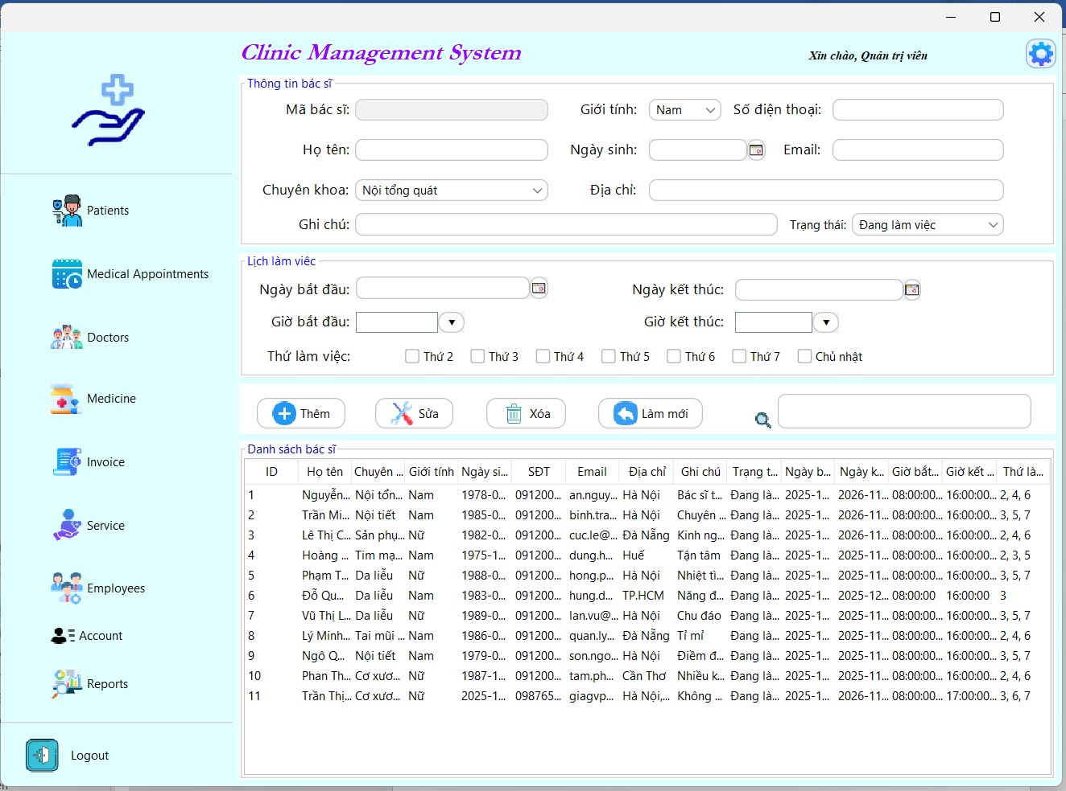

3.3.4 Phân hệ quản lý thuốc (Medicine)
Phân hệ quản lý thuốc đóng vai trò quan trọng trong việc theo dõi và quản lý danh mục thuốc được sử dụng tại phòng khám. Hệ thống cho phép lưu trữ đầy đủ các thông tin liên quan đến thuốc như mã thuốc, tên thuốc, loại thuốc, số lượng tồn kho, đơn vị tính, giá bán, hạn sử dụng và ghi chú. Các dữ liệu này được quản lý tập trung và sử dụng trực tiếp trong quá trình kê đơn cho bệnh nhân, giúp đảm bảo tính chính xác và thống nhất giữa các nghiệp vụ. Việc quản lý thuốc hiệu quả giúp hạn chế nhầm lẫn khi kê đơn, đồng thời hỗ trợ kiểm soát tốt hơn tình trạng tồn kho và sử dụng thuốc tại phòng khám.
Các chức năng chính của phân hệ
Bảng 3.3.4 trình bày các chức năng chính của phân hệ quản lý thuốc trong hệ thống.
Bảng 3.3.4: Các chức năng của phân hệ quản lý thuốc
STT | Chức năng | Mô tả
1 | Thêm thuốc | Thêm mới thuốc vào danh mục
2 | Cập nhật thuốc | Chỉnh sửa thông tin thuốc
3 | Xóa thuốc | Xóa thuốc không còn sử dụng
4 | Tìm kiếm thuốc | Tìm theo tên hoặc loại thuốc
5 | Quản lý tồn kho | Theo dõi số lượng và hạn sử dụng
Thiết kế lớp dữ liệu thuốc (Entity)
Thông tin thuốc trong hệ thống được biểu diễn thông qua lớp thực thể Thuoc, dùng để lưu trữ và trao đổi dữ liệu giữa các thành phần trong mô hình MVC.
public class Thuoc {
private int id;
private String tenThuoc;
private String loaiThuoc;
private int soLuong;
private String donViTinh;
private double giaBan;
private Date hanSuDung;
private String ghiChu;

// Getter và Setter
}
Lớp Thuoc đại diện cho thực thể thuốc trong hệ thống, giúp chuẩn hóa dữ liệu và phục vụ cho các nghiệp vụ quản lý, kê đơn và thanh toán.
Xử lý truy xuất dữ liệu (DAO)
Lớp DAO chịu trách nhiệm thao tác trực tiếp với cơ sở dữ liệu để thực hiện các chức năng thêm, sửa, xóa và truy vấn thông tin thuốc. Đoạn mã dưới đây minh họa chức năng thêm mới thuốc vào hệ thống.
public boolean themThuoc(Thuoc t) {
String sql = "INSERT INTO thuoc(tenThuoc, loaiThuoc, soLuong, donViTinh, giaBan, hanSuDung, ghiChu) "
+ "VALUES (?, ?, ?, ?, ?, ?, ?)";
// Thực hiện kết nối cơ sở dữ liệu và lưu thông tin thuốc
}
Phương thức trên đảm bảo thông tin thuốc được lưu trữ tập trung, hỗ trợ hiệu quả cho công tác quản lý kho thuốc của phòng khám.
Xử lý nghiệp vụ (Controller)
Lớp Controller tiếp nhận các yêu cầu từ giao diện người dùng, xử lý các nghiệp vụ liên quan đến thuốc và gọi các phương thức tương ứng trong lớp DAO.
public class ThuocController {

private ThuocDAO thuocDAO = new ThuocDAO();

public boolean themThuoc(Thuoc t) {
return thuocDAO.themThuoc(t);
}
}
Việc phân tách rõ ràng giữa Controller và DAO giúp hệ thống dễ dàng bảo trì, mở rộng và đảm bảo tuân thủ mô hình kiến trúc MVC.
Giao diện người dùng (View)
Giao diện quản lý thuốc được xây dựng bằng Java Swing với bố cục trực quan và dễ sử dụng. Giao diện cho phép người dùng nhập thông tin thuốc, lựa chọn loại thuốc và đơn vị tính, đồng thời thực hiện các chức năng thêm, sửa, xóa và làm mới dữ liệu. Danh sách thuốc được hiển thị dưới dạng bảng, hỗ trợ tìm kiếm theo tên thuốc hoặc loại thuốc, giúp người dùng dễ dàng theo dõi tình trạng tồn kho và hạn sử dụng của từng loại thuốc.
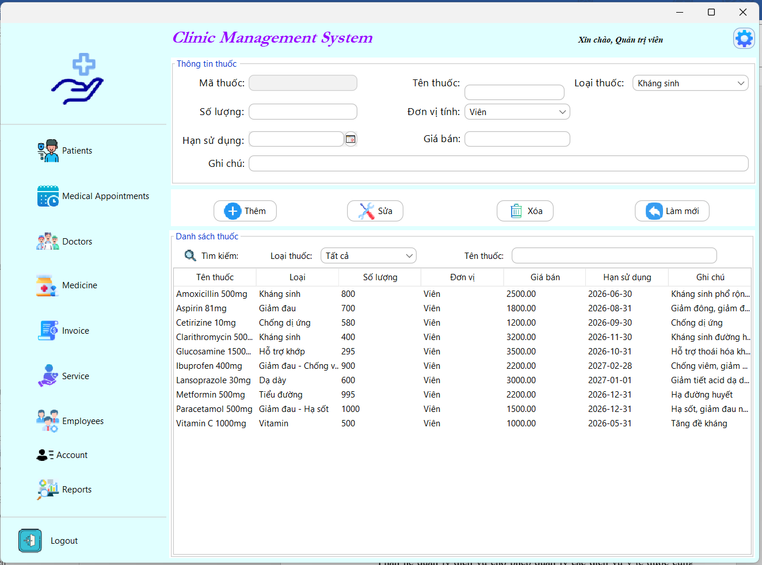

3.3.5 Phân hệ quản lý hóa đơn (Invoice)
Phân hệ quản lý hóa đơn giữ vai trò quan trọng trong việc theo dõi và quản lý các hóa đơn thanh toán của bệnh nhân sau quá trình khám và điều trị tại phòng khám. Hệ thống cho phép lưu trữ đầy đủ các thông tin liên quan đến hóa đơn như mã hóa đơn, thông tin bệnh nhân, ngày lập hóa đơn, tổng tiền, trạng thái thanh toán và nhân viên thực hiện thu phí.
Dữ liệu hóa đơn được hệ thống tự động tổng hợp từ các dịch vụ y tế và thuốc đã sử dụng trong quá trình điều trị, giúp đảm bảo tính chính xác và thống nhất giữa các nghiệp vụ. Phân hệ hỗ trợ lưu hóa đơn và xuất hóa đơn phục vụ thanh toán, góp phần giúp quy trình thu phí diễn ra nhanh chóng, minh bạch và chính xác, đồng thời hỗ trợ hiệu quả cho công tác quản lý tài chính của phòng khám.
Việc quản lý hóa đơn hiệu quả giúp hạn chế sai sót trong quá trình thanh toán, nâng cao chất lượng phục vụ bệnh nhân và tạo điều kiện thuận lợi cho việc thống kê, báo cáo doanh thu.
Các chức năng chính của phân hệ
Bảng 3.3.5 trình bày các chức năng chính của phân hệ quản lý hóa đơn trong hệ thống.
Bảng 3.3.5: Các chức năng của phân hệ quản lý hóa đơn
STT | Chức năng | Mô tả
1 | Lập hóa đơn | Tạo hóa đơn mới cho bệnh nhân sau khi khám
2 | Cập nhật hóa đơn | Chỉnh sửa thông tin hóa đơn khi cần thiết
3 | Xóa hóa đơn | Xóa hóa đơn không hợp lệ hoặc bị hủy
4 | Tìm kiếm hóa đơn | Tìm theo mã hóa đơn hoặc tên bệnh nhân
5 | Quản lý thanh toán | Theo dõi trạng thái thanh toán của hóa đơn
6 | In hóa đơn | Xuất hóa đơn phục vụ in ấn và lưu trữ

Thiết kế lớp dữ liệu hóa đơn (Entity)
Thông tin hóa đơn trong hệ thống được biểu diễn thông qua lớp thực thể HoaDon, dùng để lưu trữ và trao đổi dữ liệu giữa các thành phần trong mô hình MVC.
public class HoaDon {
private int id;
private String maHoaDon;
private int maBenhNhan;
private Date ngayLap;
private double tongTien;
private String trangThaiThanhToan;
private int nhanVienThu;

// Getter và Setter
}
Lớp HoaDon đại diện cho thực thể hóa đơn trong hệ thống, giúp chuẩn hóa dữ liệu và phục vụ cho các nghiệp vụ lập hóa đơn, thanh toán và thống kê doanh thu của phòng khám.
Xử lý truy xuất dữ liệu (DAO)
Lớp DAO chịu trách nhiệm thao tác trực tiếp với cơ sở dữ liệu để thực hiện các chức năng thêm, sửa, xóa và truy vấn thông tin hóa đơn. Đoạn mã dưới đây minh họa chức năng thêm mới hóa đơn vào hệ thống.
public boolean themHoaDon(HoaDon hd) {
String sql = "INSERT INTO hoadon(maHoaDon, maBenhNhan, ngayLap, tongTien, trangThaiThanhToan, nhanVienThu) "
+ "VALUES (?, ?, ?, ?, ?, ?)";
// Thực hiện kết nối cơ sở dữ liệu và lưu thông tin hóa đơn
}
Phương thức trên đảm bảo dữ liệu hóa đơn được lưu trữ tập trung, phục vụ cho việc thanh toán, in hóa đơn và quản lý tài chính của phòng khám.
Xử lý nghiệp vụ (Controller)
Lớp Controller tiếp nhận các yêu cầu từ giao diện người dùng, xử lý các nghiệp vụ liên quan đến hóa đơn và gọi các phương thức tương ứng trong lớp DAO.
public class HoaDonController {

private HoaDonDAO hoaDonDAO = new HoaDonDAO();

public boolean themHoaDon(HoaDon hd) {
return hoaDonDAO.themHoaDon(hd);
}
}
Việc phân tách rõ ràng giữa Controller và DAO giúp hệ thống dễ dàng mở rộng, bảo trì và đảm bảo tuân thủ mô hình kiến trúc MVC.
Giao diện người dùng (View)
Giao diện quản lý hóa đơn được xây dựng bằng Java Swing với thiết kế trực quan và dễ sử dụng. Giao diện cho phép nhân viên lựa chọn bệnh nhân, tự động tổng hợp các dịch vụ và thuốc đã sử dụng để lập hóa đơn, hiển thị tổng tiền cần thanh toán và trạng thái thanh toán.
Danh sách hóa đơn được hiển thị dưới dạng bảng, hỗ trợ tìm kiếm theo mã hóa đơn hoặc tên bệnh nhân, đồng thời cho phép in hóa đơn phục vụ công tác thu phí và lưu trữ hồ sơ.

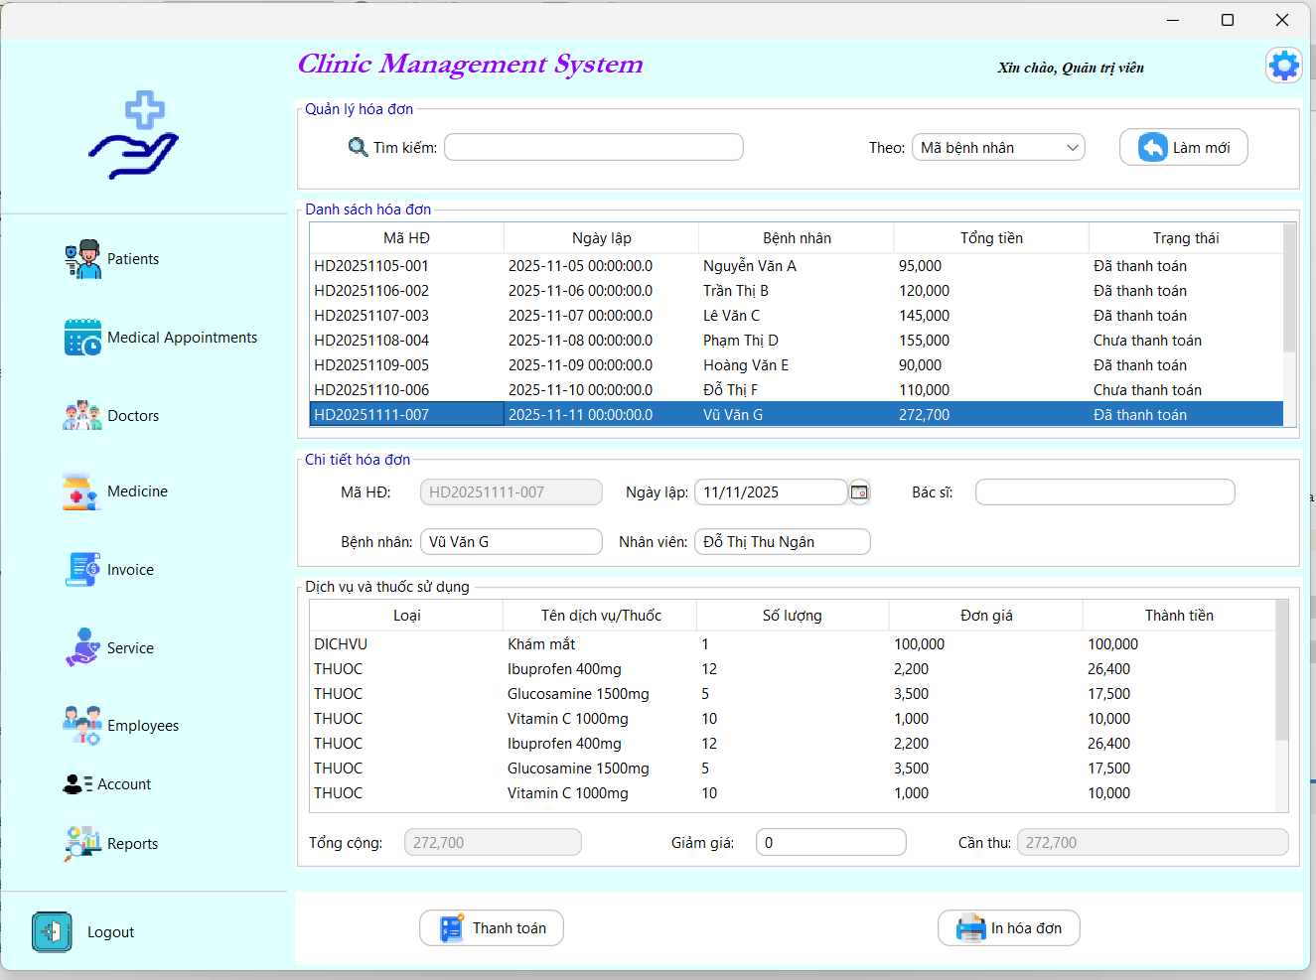

3.3.6 Phân hệ quản lý dịch vụ (Service)
Phân hệ quản lý dịch vụ đóng vai trò quan trọng trong việc theo dõi và quản lý danh mục các dịch vụ y tế được cung cấp tại phòng khám. Hệ thống cho phép lưu trữ đầy đủ các thông tin liên quan đến dịch vụ như mã dịch vụ, tên dịch vụ, loại dịch vụ, đơn giá, mô tả và trạng thái hoạt động. Các dữ liệu này được quản lý tập trung và sử dụng trực tiếp trong quá trình lập hóa đơn và thanh toán cho bệnh nhân, giúp đảm bảo tính chính xác và thống nhất giữa các nghiệp vụ.
Việc quản lý dịch vụ hiệu quả giúp chuẩn hóa danh mục dịch vụ, hạn chế sai sót trong quá trình thu phí, đồng thời hỗ trợ ban quản lý theo dõi và đánh giá hiệu quả hoạt động của từng loại dịch vụ tại phòng khám.
Các chức năng chính của phân hệ
Bảng 3.3.6 trình bày các chức năng chính của phân hệ quản lý dịch vụ trong hệ thống.
Bảng 3.3.6: Các chức năng của phân hệ quản lý dịch vụ
STT | Chức năng | Mô tả
1 | Thêm dịch vụ | Thêm mới dịch vụ y tế vào hệ thống
2 | Cập nhật dịch vụ | Chỉnh sửa thông tin dịch vụ
3 | Xóa dịch vụ | Xóa dịch vụ không còn sử dụng
4 | Tìm kiếm dịch vụ | Tìm theo mã hoặc tên dịch vụ
5 | Quản lý trạng thái | Theo dõi trạng thái hoạt động của dịch vụ
6 | In bảng giá | Xuất danh sách dịch vụ phục vụ in ấn

Thiết kế lớp dữ liệu dịch vụ (Entity)
Thông tin dịch vụ trong hệ thống được biểu diễn thông qua lớp thực thể DichVu, dùng để lưu trữ và trao đổi dữ liệu giữa các thành phần trong mô hình MVC.
public class DichVu {
private int id;
private String maDichVu;
private String tenDichVu;
private String loaiDichVu;
private double donGia;
private String moTa;
private String trangThai;

// Getter và Setter
}
Lớp DichVu đại diện cho thực thể dịch vụ trong hệ thống, giúp chuẩn hóa dữ liệu và phục vụ cho các nghiệp vụ quản lý dịch vụ, lập hóa đơn và thống kê.
Xử lý truy xuất dữ liệu (DAO)
Lớp DAO chịu trách nhiệm thao tác trực tiếp với cơ sở dữ liệu để thực hiện các chức năng thêm, sửa, xóa và truy vấn thông tin dịch vụ. Đoạn mã dưới đây minh họa chức năng thêm mới dịch vụ vào hệ thống.
public boolean themDichVu(DichVu dv) {
String sql = "INSERT INTO dichvu(maDichVu, tenDichVu, loaiDichVu, donGia, moTa, trangThai) "
+ "VALUES (?, ?, ?, ?, ?, ?)";
// Thực hiện kết nối cơ sở dữ liệu và lưu thông tin dịch vụ
}
Phương thức trên đảm bảo thông tin dịch vụ được lưu trữ tập trung, phục vụ hiệu quả cho quá trình lập hóa đơn và quản lý tài chính của phòng khám.
Xử lý nghiệp vụ (Controller)
Lớp Controller tiếp nhận các yêu cầu từ giao diện người dùng, xử lý các nghiệp vụ liên quan đến dịch vụ và gọi các phương thức tương ứng trong lớp DAO.
public class DichVuController {

private DichVuDAO dichVuDAO = new DichVuDAO();

public boolean themDichVu(DichVu dv) {
return dichVuDAO.themDichVu(dv);
}
}
Việc phân tách rõ ràng giữa Controller và DAO giúp hệ thống dễ dàng bảo trì, mở rộng và đảm bảo tuân thủ mô hình kiến trúc MVC.
Giao diện người dùng (View)
Giao diện quản lý dịch vụ được xây dựng bằng Java Swing với bố cục trực quan và dễ sử dụng. Giao diện cho phép người dùng nhập thông tin dịch vụ như mã dịch vụ, tên dịch vụ, loại dịch vụ, đơn giá, mô tả và trạng thái hoạt động, đồng thời thực hiện các chức năng thêm, sửa, xóa và làm mới dữ liệu. Danh sách dịch vụ được hiển thị dưới dạng bảng, hỗ trợ tìm kiếm theo mã hoặc tên dịch vụ, giúp nhân viên dễ dàng lựa chọn dịch vụ khi lập hóa đơn cho bệnh nhân.
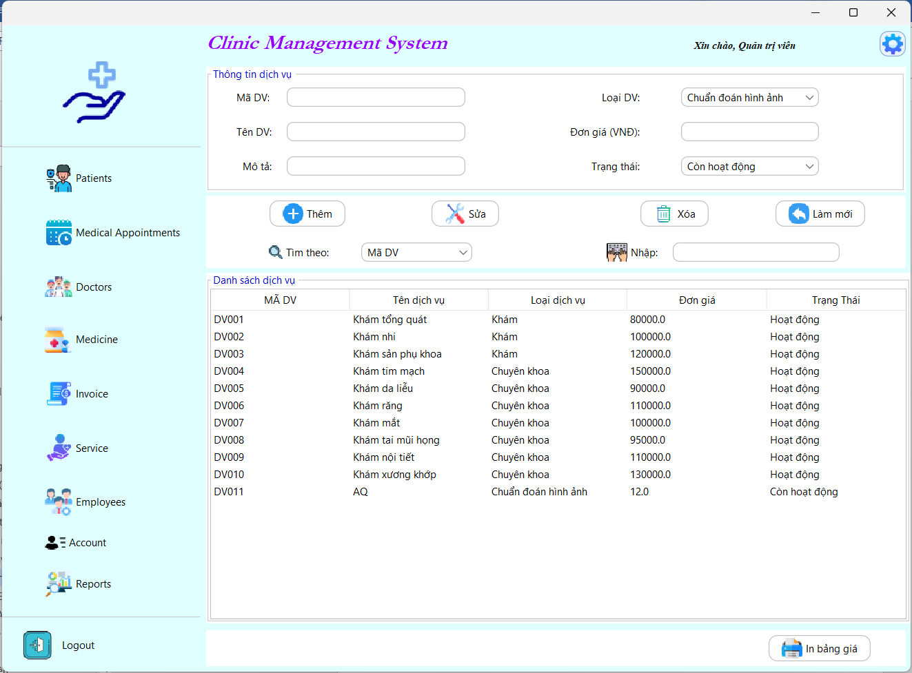

3.3.7 Phân hệ quản lý nhân viên (Employees)
Phân hệ quản lý nhân viên được xây dựng nhằm hỗ trợ lưu trữ và quản lý thông tin của toàn bộ nhân viên đang làm việc tại phòng khám, bao gồm nhân viên lễ tân, y tá, thu ngân, nhân viên kỹ thuật và các bộ phận hỗ trợ khác. Hệ thống cho phép quản lý đầy đủ các thông tin cá nhân như mã nhân viên, họ tên, giới tính, ngày sinh, số điện thoại, email, địa chỉ, chức vụ và trạng thái làm việc.
Các thông tin nhân viên được quản lý tập trung và có thể cập nhật khi có sự thay đổi, giúp người quản lý dễ dàng theo dõi tình trạng làm việc cũng như phân công nhiệm vụ phù hợp cho từng vị trí. Việc áp dụng phân hệ quản lý nhân viên góp phần nâng cao hiệu quả tổ chức, đảm bảo vận hành phòng khám một cách khoa học và chuyên nghiệp.

Các chức năng chính của phân hệ
Bảng 3.3.7 trình bày các chức năng chính của phân hệ quản lý nhân viên trong hệ thống.
Bảng 3.3.7: Các chức năng của phân hệ quản lý nhân viên
STT | Chức năng | Mô tả
1 | Thêm nhân viên | Thêm mới thông tin nhân viên vào hệ thống
2 | Cập nhật nhân viên | Chỉnh sửa thông tin cá nhân và chức vụ
3 | Xóa nhân viên | Xóa nhân viên không còn làm việc
4 | Tìm kiếm nhân viên | Tìm theo mã nhân viên hoặc họ tên
5 | Quản lý chức vụ | Theo dõi vai trò và vị trí công việc
6 | Quản lý trạng thái | Theo dõi trạng thái làm việc của nhân viên
7 | Xuất danh sách | Xuất danh sách nhân viên phục vụ báo cáo

Thiết kế lớp dữ liệu nhân viên (Entity)
Thông tin nhân viên trong hệ thống được biểu diễn thông qua lớp thực thể NhanVien, dùng để lưu trữ và trao đổi dữ liệu giữa các thành phần trong mô hình MVC.
public class NhanVien {
private int id;
private String maNhanVien;
private String hoTen;
private Date ngaySinh;
private String gioiTinh;
private String diaChi;
private String soDienThoai;
private String email;
private String chucVu;
private String trangThai;

// Getter và Setter
}
Lớp NhanVien đại diện cho thực thể nhân viên trong hệ thống, giúp chuẩn hóa dữ liệu và phục vụ cho các nghiệp vụ quản lý nhân sự của phòng khám.

Xử lý truy xuất dữ liệu (DAO)
Lớp DAO chịu trách nhiệm thao tác trực tiếp với cơ sở dữ liệu để thực hiện các chức năng thêm, sửa, xóa và truy vấn thông tin nhân viên. Đoạn mã dưới đây minh họa chức năng thêm mới nhân viên vào hệ thống.
public boolean themNhanVien(NhanVien nv) {
String sql = "INSERT INTO nhanvien(maNhanVien, hoTen, ngaySinh, gioiTinh, diaChi, soDienThoai, email, chucVu, trangThai) "
+ "VALUES (?, ?, ?, ?, ?, ?, ?, ?, ?)";
// Thực hiện kết nối cơ sở dữ liệu và lưu thông tin nhân viên
}
Phương thức trên giúp đảm bảo thông tin nhân viên được lưu trữ tập trung, phục vụ cho công tác quản lý và vận hành phòng khám.
Xử lý nghiệp vụ (Controller)
Lớp Controller tiếp nhận các yêu cầu từ giao diện người dùng, xử lý các nghiệp vụ liên quan đến nhân viên và gọi các phương thức tương ứng trong lớp DAO.
public class NhanVienController {

private NhanVienDAO nhanVienDAO = new NhanVienDAO();

public boolean themNhanVien(NhanVien nv) {
return nhanVienDAO.themNhanVien(nv);
}
}
Việc phân tách rõ ràng giữa Controller và DAO giúp hệ thống dễ dàng bảo trì, mở rộng và đảm bảo tuân thủ mô hình kiến trúc MVC.
Giao diện người dùng (View)
Giao diện quản lý nhân viên được xây dựng bằng Java Swing với bố cục trực quan và dễ sử dụng. Giao diện cho phép người dùng nhập và chỉnh sửa thông tin nhân viên như mã nhân viên, họ tên, giới tính, ngày sinh, số điện thoại, email, địa chỉ, chức vụ và trạng thái làm việc. Các chức năng thêm, sửa, xóa và làm mới dữ liệu được hỗ trợ đầy đủ. Danh sách nhân viên được hiển thị dưới dạng bảng, cho phép tìm kiếm nhanh theo mã nhân viên hoặc họ tên, đồng thời hỗ trợ xuất danh sách nhân viên phục vụ cho công tác thống kê và báo cáo.
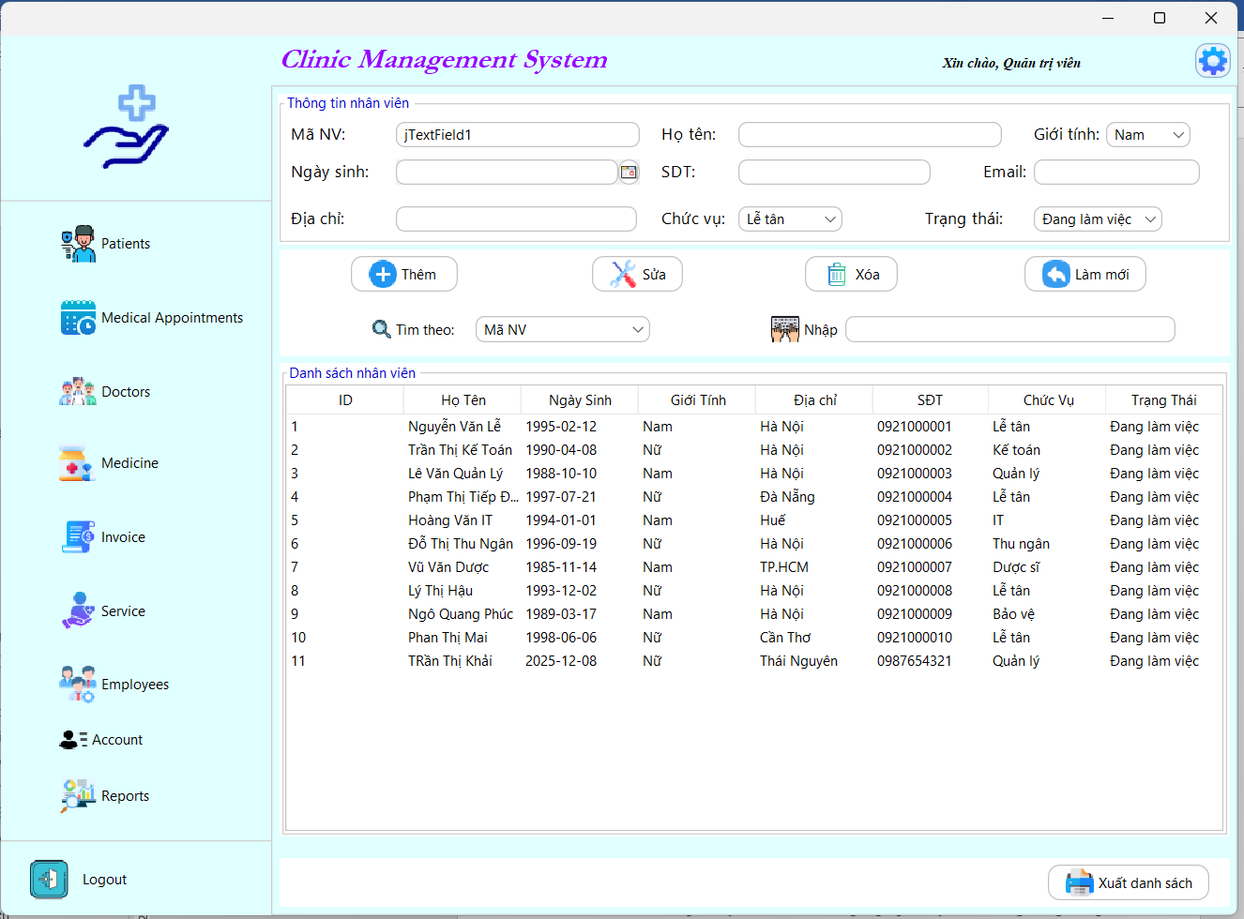

3.3.8 Phân hệ quản lý tài khoản (Account)
Phân hệ quản lý tài khoản được xây dựng nhằm quản lý việc đăng nhập và phân quyền sử dụng hệ thống cho các đối tượng người dùng trong phòng khám như quản trị viên, bác sĩ và nhân viên. Mỗi người dùng được cấp một tài khoản riêng bao gồm tên đăng nhập, mật khẩu, loại tài khoản và trạng thái hoạt động. Quyền truy cập vào các chức năng của hệ thống được kiểm soát dựa trên vai trò của từng tài khoản.
Việc quản lý tài khoản tập trung giúp đảm bảo tính bảo mật cho dữ liệu hệ thống, hạn chế truy cập trái phép và tạo điều kiện thuận lợi cho việc kiểm soát, phân quyền và vận hành hệ thống quản lý phòng khám.
Các chức năng chính của phân hệ
Bảng 3.3.8 trình bày các chức năng chính của phân hệ quản lý tài khoản trong hệ thống.
Bảng 3.3.8: Các chức năng của phân hệ quản lý tài khoản
STT | Chức năng | Mô tả
1 | Thêm tài khoản | Tạo mới tài khoản người dùng
2 | Cập nhật tài khoản | Chỉnh sửa thông tin tài khoản
3 | Xóa tài khoản | Xóa tài khoản không còn sử dụng
4 | Phân quyền | Phân quyền theo vai trò (Admin, Bác sĩ, Nhân viên)
5 | Quản lý trạng thái | Kích hoạt hoặc khóa tài khoản
6 | Tìm kiếm tài khoản | Tìm theo tên đăng nhập hoặc loại tài khoản
7 | Đăng nhập hệ thống | Xác thực người dùng khi truy cập

Thiết kế lớp dữ liệu tài khoản (Entity)
Thông tin tài khoản trong hệ thống được biểu diễn thông qua lớp thực thể TaiKhoan, dùng để lưu trữ và trao đổi dữ liệu giữa các thành phần trong mô hình MVC.
public class TaiKhoan {
private int id;
private String username;
private String password;
private String loaiTaiKhoan;
private String thamChieu; // Tham chiếu tới bác sĩ hoặc nhân viên
private String trangThai;

// Getter và Setter
}
Lớp TaiKhoan đại diện cho thực thể tài khoản trong hệ thống, đảm bảo việc quản lý thông tin đăng nhập và phân quyền được thực hiện một cách thống nhất.
Xử lý truy xuất dữ liệu (DAO)
Lớp DAO chịu trách nhiệm thao tác trực tiếp với cơ sở dữ liệu để thực hiện các chức năng liên quan đến tài khoản như thêm, sửa, xóa và kiểm tra đăng nhập.
public boolean themTaiKhoan(TaiKhoan tk) {
String sql = "INSERT INTO taikhoan(username, password, loaiTaiKhoan, thamChieu, trangThai) "
+ "VALUES (?, ?, ?, ?, ?)";
// Thực hiện kết nối CSDL và lưu thông tin tài khoản
}
Phương thức trên giúp lưu trữ thông tin tài khoản một cách an toàn và phục vụ cho việc xác thực người dùng trong hệ thống.
Xử lý nghiệp vụ (Controller)
Lớp Controller tiếp nhận các yêu cầu từ giao diện người dùng, xử lý nghiệp vụ liên quan đến tài khoản và gọi các phương thức tương ứng trong lớp DAO.
public class TaiKhoanController {

private TaiKhoanDAO taiKhoanDAO = new TaiKhoanDAO();

public boolean themTaiKhoan(TaiKhoan tk) {
return taiKhoanDAO.themTaiKhoan(tk);
}

public TaiKhoan dangNhap(String username, String password) {
return taiKhoanDAO.kiemTraDangNhap(username, password);
}
}
Việc phân tách rõ ràng giữa Controller và DAO giúp tăng cường tính bảo mật và khả năng mở rộng của hệ thống.
Giao diện người dùng (View)
Giao diện quản lý tài khoản được xây dựng bằng Java Swing, cho phép người quản trị thêm, sửa, xóa và tìm kiếm tài khoản người dùng. Giao diện hỗ trợ lựa chọn loại tài khoản, nhập thông tin đăng nhập và theo dõi trạng thái hoạt động của tài khoản. Danh sách tài khoản được hiển thị dưới dạng bảng, giúp quản trị viên dễ dàng kiểm soát quyền truy cập và quản lý người dùng trong hệ thống.
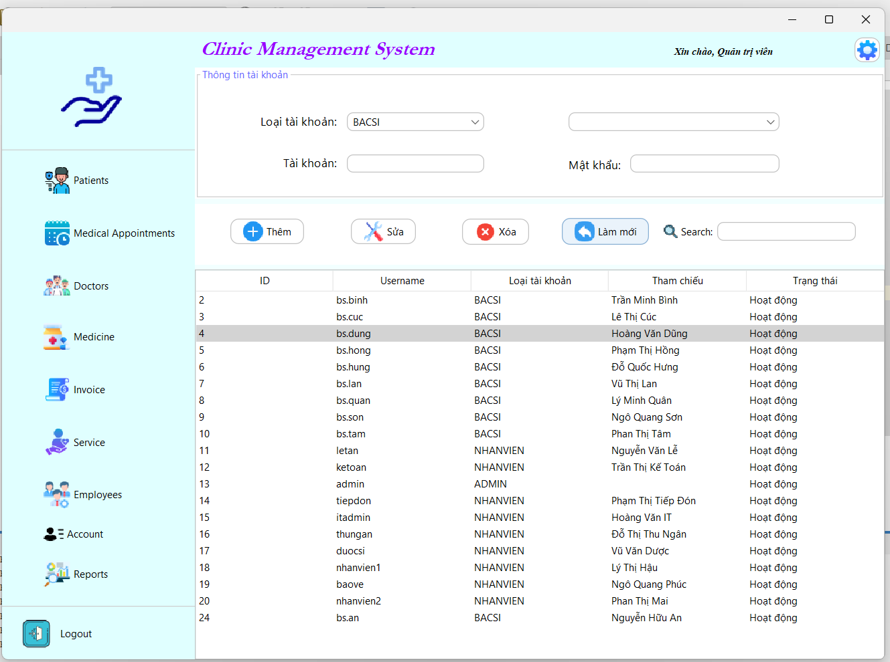

3.3.9 Phân hệ báo cáo – thống kê (Reports)
Phân hệ báo cáo và thống kê được xây dựng nhằm tổng hợp, phân tích và hiển thị các dữ liệu phát sinh trong quá trình hoạt động của phòng khám. Các báo cáo được tạo ra dựa trên thông tin bệnh nhân, lịch khám, hóa đơn, thuốc và các nghiệp vụ liên quan khác. Phân hệ giúp người quản lý nắm bắt được tình hình hoạt động tổng thể của phòng khám theo từng thời điểm.
Thông qua các báo cáo và thống kê, người quản lý có thể đánh giá hiệu quả hoạt động, theo dõi doanh thu và đưa ra các quyết định quản lý phù hợp.
Các chức năng chính của phân hệ
Bảng 3.3.9: Các chức năng của phân hệ báo cáo – thống kê
STT | Chức năng | Mô tả
1 | Báo cáo bệnh nhân | Thống kê số lượng bệnh nhân theo thời gian
2 | Báo cáo lịch khám | Thống kê số ca khám theo ngày/tháng
3 | Báo cáo doanh thu | Tổng hợp doanh thu từ hóa đơn
4 | Báo cáo thuốc | Thống kê tình trạng sử dụng thuốc
5 | Xuất báo cáo | Xuất báo cáo ra file phục vụ quản lý

Thiết kế lớp dữ liệu báo cáo (Entity)
Dữ liệu báo cáo được biểu diễn thông qua các lớp thống kê, dùng để tổng hợp dữ liệu từ nhiều bảng khác nhau trong cơ sở dữ liệu.
public class BaoCaoDoanhThu {
private Date tuNgay;
private Date denNgay;
private double tongDoanhThu;

// Getter và Setter
}

Xử lý truy xuất dữ liệu (DAO)
Lớp DAO chịu trách nhiệm truy vấn dữ liệu từ cơ sở dữ liệu và tổng hợp thông tin phục vụ cho báo cáo.
public double thongKeDoanhThu(Date tuNgay, Date denNgay) {
String sql = "SELECT SUM(tongTien) FROM hoadon WHERE ngayLap BETWEEN ? AND ?";
// Thực hiện truy vấn và trả về tổng doanh thu
}
Xử lý nghiệp vụ (Controller)
Lớp Controller tiếp nhận yêu cầu tạo báo cáo từ giao diện, xử lý nghiệp vụ thống kê và gọi DAO để lấy dữ liệu.
public class BaoCaoController {

private BaoCaoDAO baoCaoDAO = new BaoCaoDAO();

public double layDoanhThu(Date tuNgay, Date denNgay) {
return baoCaoDAO.thongKeDoanhThu(tuNgay, denNgay);
}
}
Giao diện người dùng (View)
Giao diện báo cáo – thống kê được xây dựng bằng Java Swing, cho phép người quản lý lựa chọn khoảng thời gian và loại báo cáo cần xem. Kết quả báo cáo được hiển thị dưới dạng bảng và số liệu tổng hợp, hỗ trợ xuất báo cáo phục vụ công tác quản lý và đánh giá hoạt động của phòng khám.
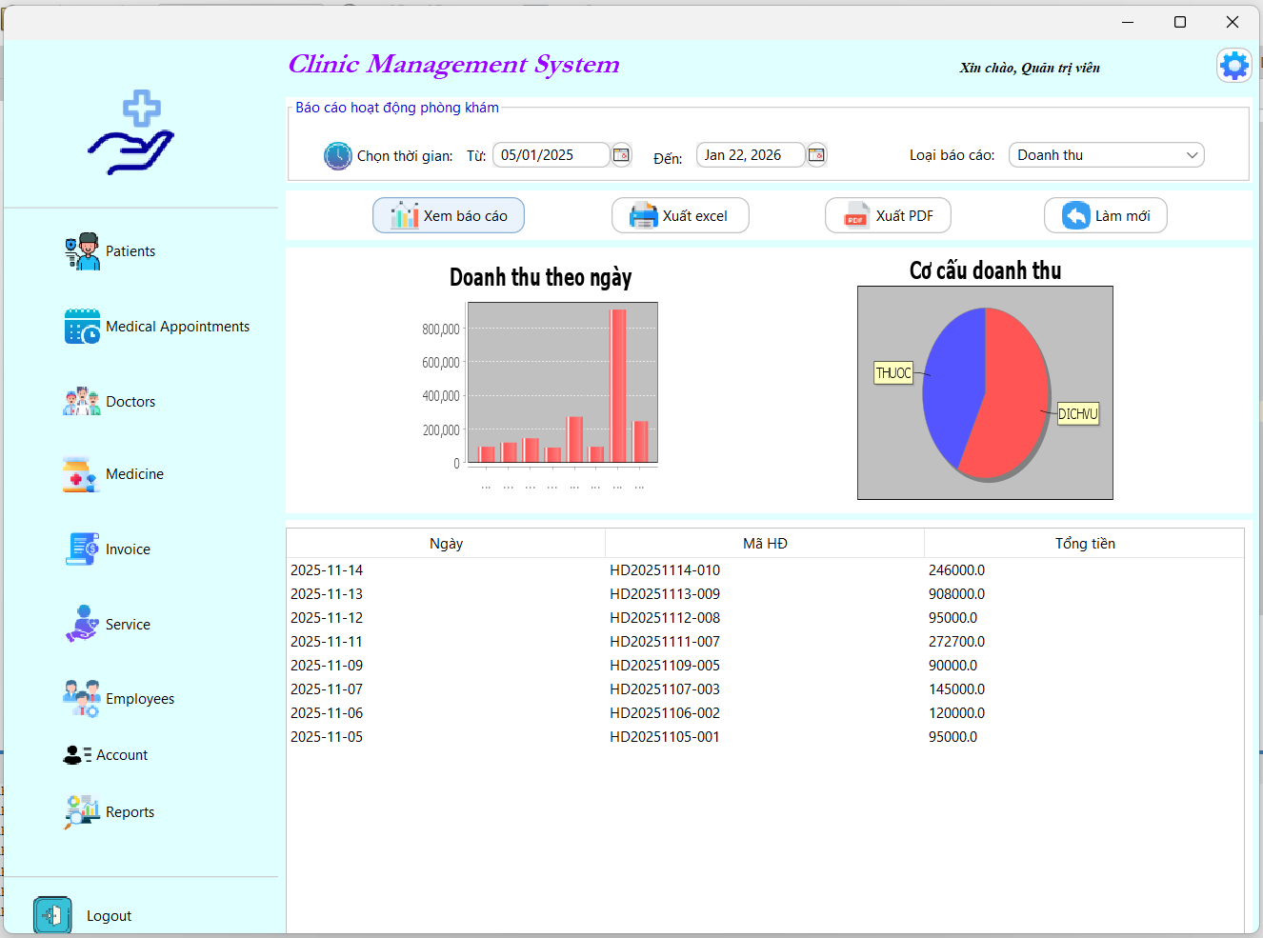

3.4 Thiết kế giao diện người dùng
Giao diện người dùng của hệ thống quản lý phòng khám được thiết kế theo hướng đơn giản, trực quan và dễ sử dụng. Các thành phần giao diện được bố trí khoa học, giúp người dùng dễ dàng tiếp cận và thao tác với các chức năng của hệ thống. Việc thiết kế giao diện tập trung vào trải nghiệm người dùng nhằm giảm thiểu sai sót trong quá trình nhập liệu và nâng cao hiệu quả làm việc.

3.4.1 Nguyên tắc thiết kế giao diện
Trong quá trình thiết kế giao diện, hệ thống tuân thủ các nguyên tắc cơ bản như tính thống nhất, rõ ràng và dễ hiểu. Màu sắc, biểu tượng và bố cục được sử dụng đồng nhất trên toàn bộ hệ thống nhằm tạo sự quen thuộc cho người dùng. Các chức năng được sắp xếp hợp lý theo từng phân hệ, giúp người sử dụng dễ dàng nhận biết và thao tác mà không cần nhiều hướng dẫn.
Ghi chú chèn hình:
Chèn các hình ảnh minh họa giao diện chính của hệ thống như màn hình đăng nhập, màn hình quản lý bệnh nhân và màn hình quản lý phòng bệnh.

3.5 Quy trình hoạt động của hệ thống
Quy trình hoạt động của hệ thống được xây dựng dựa trên luồng xử lý nghiệp vụ thực tế trong quản lý phòng khám. Người dùng sau khi đăng nhập vào hệ thống sẽ thực hiện các chức năng theo quyền hạn được cấp. Các yêu cầu của người dùng được hệ thống xử lý và lưu trữ vào cơ sở dữ liệu, sau đó kết quả được hiển thị lại trên giao diện. Quy trình này đảm bảo dữ liệu được xử lý chính xác, đồng bộ và kịp thời.
Ghi chú chèn hình:
Chèn sơ đồ luồng hoạt động (Flowchart) mô tả quy trình xử lý tổng quát của hệ thống.

3.6 Triển khai hệ thống
3.6.1 Môi trường triển khai
Hệ thống được triển khai trên máy tính cá nhân sử dụng hệ điều hành Windows. Ngôn ngữ lập trình Java được sử dụng để xây dựng ứng dụng, kết hợp với hệ quản trị cơ sở dữ liệu nhằm lưu trữ và quản lý dữ liệu của hệ thống.
3.6.2 Các bước triển khai
Quá trình triển khai hệ thống bao gồm các bước chính như cài đặt môi trường Java, cấu hình cơ sở dữ liệu, chạy chương trình và kiểm tra các chức năng. Sau khi hoàn tất triển khai, hệ thống được kiểm thử để đảm bảo hoạt động đúng theo yêu cầu thiết kế.
Ghi chú chèn hình:
Chèn hình ảnh môi trường chạy chương trình hoặc cấu trúc project Java.
3.7 Đánh giá hệ thống
3.7.1 Kết quả đạt được
Hệ thống sau khi triển khai đã đáp ứng được các yêu cầu cơ bản trong quản lý phòng khám. Các thông tin được quản lý tập trung, giao diện thân thiện và hỗ trợ người dùng trong việc thực hiện các nghiệp vụ quản lý một cách hiệu quả.
3.7.2 Hạn chế
Bên cạnh những kết quả đạt được, hệ thống vẫn còn một số hạn chế như chưa triển khai phân quyền chi tiết cho từng nhóm người dùng, giao diện chưa được tối ưu hoàn toàn và hệ thống mới chỉ hoạt động trên môi trường cục bộ.
3.8 Hướng phát triển
Trong thời gian tới, hệ thống có thể được tiếp tục hoàn thiện và mở rộng bằng cách bổ sung cơ chế phân quyền người dùng, nâng cấp giao diện nhằm cải thiện trải nghiệm sử dụng và triển khai hệ thống trên môi trường mạng. Ngoài ra, việc phát triển thêm các chức năng nâng cao sẽ giúp hệ thống đáp ứng tốt hơn nhu cầu quản lý thực tế của phòng khám.

KẾT LUẬN
Qua quá trình nghiên cứu và thực hiện đề tài “Xây dựng hệ thống quản lý phòng bệnh bằng Java”, đề tài đã hoàn thành được các mục tiêu cơ bản đã đề ra ban đầu. Hệ thống được xây dựng dựa trên nền tảng ngôn ngữ lập trình Java, kết hợp với các kiến thức Java nâng cao như lập trình hướng đối tượng, tổ chức chương trình theo mô hình MVC, thiết kế giao diện người dùng và quản lý dữ liệu.
Về mặt lý thuyết, đề tài đã giúp củng cố và mở rộng các kiến thức đã học trong môn Java nâng cao. Sinh viên có cơ hội tiếp cận quy trình xây dựng một phần mềm quản lý từ khâu phân tích yêu cầu, thiết kế hệ thống cho đến xây dựng và đánh giá chương trình. Qua đó, sinh viên hiểu rõ hơn vai trò của việc phân tích nghiệp vụ, thiết kế cấu trúc chương trình và tổ chức mã nguồn một cách khoa học.
Về mặt thực tiễn, hệ thống quản lý phòng bệnh được xây dựng có thể hỗ trợ công tác quản lý thông tin phòng bệnh, bệnh nhân và quá trình điều trị một cách thuận tiện và chính xác hơn so với phương pháp quản lý thủ công. Việc ứng dụng phần mềm vào quản lý giúp giảm thiểu sai sót trong nhập liệu, tiết kiệm thời gian cho nhân viên y tế và nâng cao hiệu quả làm việc. Đây là một hướng đi phù hợp với xu thế chuyển đổi số trong lĩnh vực y tế hiện nay.
Bên cạnh những kết quả đạt được, đề tài vẫn còn tồn tại một số hạn chế nhất định. Do giới hạn về thời gian và kiến thức, hệ thống mới chỉ dừng lại ở mức quản lý cơ bản, chưa triển khai đầy đủ các chức năng nâng cao như phân quyền người dùng, bảo mật dữ liệu chuyên sâu, thống kê – báo cáo chi tiết hay tích hợp với các hệ thống khác. Giao diện người dùng tuy đáp ứng được yêu cầu sử dụng nhưng vẫn còn đơn giản, chưa thực sự tối ưu về mặt trải nghiệm.
Tổng kết lại, đề tài “Xây dựng hệ thống quản lý phòng bệnh bằng Java” không chỉ giúp sinh viên vận dụng hiệu quả các kiến thức Java nâng cao mà còn góp phần nâng cao kỹ năng phân tích, thiết kế và xây dựng phần mềm. Đây là nền tảng quan trọng để sinh viên tiếp cận và thực hiện các đề tài phần mềm lớn hơn trong quá trình học tập và làm việc sau này.

